Accesibilidad Web en los portales de Ayuntamientos
de Capitales de Provincia

Accesibilidad Web en los portales de ayuntamientos de capitales de provincia

El Observatorio de Infoaccesibilidad de Discapnet ha afrontado en estudios anteriores el análisis de portales de la Administración General del Estado y de las Comunidades Autónomas. Con el presente estudio, sobre la accesibilidad Web en los portales de ayuntamientos de capitales de provincia, se acomete el nivel local de la Administración en España.
A tal efecto se han seleccionado 18 portales mantenidos por corporaciones locales de diferente tamaño poblacional, a los que se ha sometido a las habituales pruebas de nuestros estudios en su vertiente técnica y de experiencia de usuario. De cada portal se analizaron 5 páginas, respetando criterios similares para todos ellos.
Los resultados obtenidos en nuestro estudio muestran que queda por hacer mucho trabajo para conseguir unos mínimos aceptables, en cuanto a los criterios de accesibilidad se refiere.
La normativa que obliga al cumplimiento de los criterios de accesibilidad por los servicios públicos en la Web está plenamente vigente desde el 1 de enero de 2006, y los responsables de la Administración han dispuesto de más de tres años para realizar las operaciones necesarias para adecuarse a la misma. Pese a la obligación legal, nos encontramos en este estudio con sólo 3 portales que superan el 50% de éxito en la aplicación de los criterios técnicos de accesibilidad (Pamplona, Castellón de la Plana y Ceuta). El mejor situado de los tres alcanza poco más del 57%, que sigue pareciéndonos un nivel muy escaso, máxime cuando las obligaciones legales respecto a la accesibilidad en las Web ya están vigentes.
Como en estudios anteriores, los resultados de los test de experiencia de usuario ofrecen resultados porcentuales superiores a los obtenidos, por todos los portales, en el análisis técnico. Observamos, como ya se ha comprobado en otros estudios, que un buen resultado en la vertiente técnica de nuestro estudio suele ir acompañado con buenos porcentajes en la satisfacción de los usuarios. Ello viene a demostrar que la accesibilidad beneficia la usabilidad, aunque ésta última aprovecha la pericia del usuario y que, en el caso de las personas con limitaciones funcionales, la destreza e imaginación del usuario hace que estos puedan superar ciertas barreras detectadas en el análisis técnico.
La formación de quienes se responsabilizan del diseño, desarrollo y mantenimiento de los sitios Web, y el recurso a empresas y profesionales que incorporen en su oferta el diseño accesible, son las mejores vías para solucionar las carencias de accesibilidad de los portales Web.

Índice de contenidos.

1.- Justificación. 2
2.- El Observatorio de Infoaccesibilidad de Discapnet. 3
3.- Aspectos teórico-metodológicos. 4
4. Selección de la muestra. 8
4.1. Madrid. 10
4.2. Barcelona. 10
4.3. Málaga. 11
4.4. Murcia. 11
4.5. Palma de Mallorca. 11
4.6. Santa Cruz de Tenerife. 12
4.7. Oviedo. 12
4.8. Pamplona. 12
4.9. Santander. 13
4.10. San Sebastián. 13
4.11. Castellón de la Plana. 14
4.12. Albacete. 14
4.13. Logroño. 14
4.14. Cáceres. 15
4.15. Lugo. 15
4.16. Ceuta. 15
4.17. Soria. 16
4.18. Teruel. 16
5.- Aspectos de accesibilidad evaluados. 17
5.1.- Evaluación técnica de la accesibilidad Web. 17
5.2.- Valoración de la accesibilidad desde la experiencia del usuario. 19
6.- Análisis de resultados. 20
6.1. Análisis de los resultados de la evaluación técnica de la accesibilidad Web. 20
6.1.1. Validación del código HTML y CSS. 21
6.1.2. Marcos. 22
6.1.3. Formularios. 24
6.1.4. Imágenes. 25
6.1.5. Encabezados. 27
6.1.6. Hoja de estilo en cascada (CSS). 28
6.1.7. Enlaces comprensibles y correctos. 29
6.1.8. Contraste de color. 31
6.1.9. Uso semántico del color. 32
6.1.10 Alineación del contenido de las tablas. 33
6.1.11. Tablas de datos. 35
6.1.12. Scripts. 36
6.2 Clasificación en función del resultado porcentual de éxito en la evaluación técnica de accesibilidad. 37
6.3. Análisis de los resultados de la valoración realizada por usuarios. 42
6.3.1. Instrucciones para la valoración por usuarios. 42
6.3.2. Consideraciones sobre barreras y aspectos favorables en la navegación. 42
6.3.3. Éxito, error y abandono en las tareas. 46
6.3.4. Resultados del cuestionario de satisfacción. 47
6.4. Valoración combinada. 49
7.- Conclusiones. 53

1.- Justificación.
Los avances sociales conseguidos en las últimas décadas apuntan en la dirección de eliminar las barreras para la participación efectiva de todos los ciudadanos y la interacción sin restricciones con el medio en el que se desenvuelven. Los logros obtenidos en la igualdad de géneros, los reconocimientos de la diversidad étnica y cultural de la composición social o la eliminación de las barreras en el entorno físico son muestras palpables de esta nueva dimensión social.
Pero la tarea no se ha dado por concluida y siguen incorporándose nuevas metas a alcanzar, además del perfeccionamiento de las ya propuestas. Recientemente se ha afrontado el reto de conseguir el acceso igualitario a los medios tecnológicos de la comunicación y la información. Destaca, en este campo, el reto de conseguir una Web accesible para todos, particularmente en los sitios y portales que desde la Administración pública se mantienen y se sostienen. En España se marcó como fecha límite para la consecución de dicho objetivo el 31 de diciembre de 2005, que ya ha quedado superada.
Esta obligación legal ha impulsado al Observatorio de Infoaccesibilidad de Discapnet a plantearse la revisión de los portales Web mantenidos por las administraciones locales y, en concreto, analizar la situación de los correspondientes a los ayuntamientos de capitales de provincia.
El propósito del estudio, que motiva el presente informe, es mostrar una semblanza de la situación actual de una muestra de portales Web de ayuntamientos de capitales de provincia. Se han estudiado 18 portales, seleccionados siguiendo criterios de población y distribución geográfica. El objetivo es mostrar las fortalezas y debilidades presentes en el diseño y desarrollo de las Web corporativas, tratando de mostrar cuáles son las medidas de reforma y adecuación que deben afrontar los responsables de estos servicios públicos, para alcanzar las metas marcadas y cumplir con la legalidad vigente.
Los resultados obtenidos en este estudio marcan una línea que debiera servir de punto de partida para la reflexión sobre el estado actual y para la adopción de medidas tendentes a la mejora de los servicios, ofrecidos desde la Web, por las administraciones públicas. Ése es el espíritu que anima la realización de este trabajo, que pretende estimular los logros obtenidos e impulsar las acciones que posibiliten la obtención de una Web pública abierta a todos, sin que las limitaciones funcionales o de equipamiento supongan un menoscabo para los usuarios de los servicios públicos.

2.- El Observatorio de Infoaccesibilidad de Discapnet.
Discapnet, proyecto cofinanciado por la Fundación ONCE de España y el Fondo Europeo de Desarrollo Regional (FEDER), puso en marcha el año 2004 el Observatorio de Infoaccesibilidad con el objetivo de generar y difundir información sobre los niveles de accesibilidad en la Web, tanto mediante el análisis de sectores específicos como a través de comparaciones intersectoriales y del seguimiento de la evolución de la accesibilidad en el tiempo. Fruto de esta línea de trabajo son diversos informes sobre la accesibilidad a los portales Web, que han sido publicados y difundidos en la Red.
El propósito de los informes del Observatorio de Infoaccesibilidad de Discapnet es dar a conocer y destacar, además de los niveles de cumplimiento respecto a las pautas vigentes, las prácticas favorables y las principales barreras e impedimentos en la Web, incluyendo en esta valoración la perspectiva de los usuarios. Un mejor conocimiento de los aciertos e inconvenientes, detectados por expertos y usuarios, en distintos portales y sectores, aportará una mejor comprensión del diseño Web accesible entre los responsables, diseñadores y desarrolladores de sitios, herramientas y servicios en este medio de comunicación, cuya relevancia crece cada día, proveyendo orientaciones para su mejora.
El Observatorio emplea una metodología innovadora elaborada por Technosite. En consonancia con las recomendaciones de W3C/WAI, combina el análisis técnico de la accesibilidad con la valoración de usabilidad y accesibilidad desde la experiencia de los propios usuarios:
- La evaluación de los aspectos técnicos toma como marco de referencia las Pautas de Accesibilidad al Contenido en la Web 1.0 del W3C/WAI, sintetizadas en un conjunto de indicadores aplicados sobre una muestra de páginas por portal. La verificación se lleva a cabo por profesionales a través de pruebas automáticas y manuales.
- La valoración por un panel de usuarios, con distintas capacidades funcionales, se lleva a cabo mediante la realización de un conjunto de tareas y de la aplicación de un cuestionario sobre percepción de los distintos sitios. Ello permite identificar barreras y aspectos favorecedores del uso, así como comprobar la "arquitectura de la información", esto es, la organización de contenidos, sistemas de navegación, búsqueda y orientación, y también los procesos de interacción entre el usuario y los sitios Web.
La combinación de ambos enfoques aporta una información relevante, sistemática y cualificada sobre la situación de accesibilidad en los sectores sujetos a estudio, ofreciendo aprendizajes para la corrección y mejora del medio Internet.

3.- Aspectos teórico-metodológicos.
Como en otros estudios realizados por Technosite para el Observatorio de Infoaccesibilidad de Discapnet que han tenido por objeto portales de servicios públicos, se ha tomado como fundamento el mandato establecido en la Ley de Servicios de la Sociedad de la Información y el Comercio Electrónico, conocida como LSSI, que establece, en su disposición adicional quinta, la obligación de adoptar las medidas necesarias para hacer accesibles los contenidos de los sitios Web de la Administración para personas con discapacidad y de edad avanzada antes del 31 de diciembre de 2005.
En relación a lo establecido en la citada disposición adicional quinta de la LSSI se han expuesto dudas sobre lo que se quería decir con “criterios de accesibilidad al contenido generalmente reconocidos”. La ambigüedad de la frase podría dar motivos a interpretaciones diversas. La tendencia general, basada en diversos informes que tienen origen en los órganos de gobierno de la Unión Europea, es la de considerar el Nivel AA (doble A), de las citadas Pautas de Accesibilidad al Contenido en la Web 1.0 de W3C/WAI, como el criterio o estándar de referencia. Para un fundamento más sólido, podemos tomar como referencia lo establecido en la ORDEN 1551/2003, de 13 de junio, por la que se desarrolla la Disposición final primera del Real Decreto 209/2003, de 21 de febrero, por el que se regulan los registros y las notificaciones telemáticas, así como la utilización de medios telemáticos para la sustitución de la aportación de certificados por los ciudadanos. La disposición Séptima, sobre “Protocolos y criterios técnicos de los dispositivos y aplicaciones de registro y notificaciones”, en su inciso segundo establece:
“2. El registro telemático y el servicio de notificación telemática deberán cumplir los requerimientos en materia de accesibilidad establecidos por la Iniciativa para una Web Accesible (WAI) del Consorcio World Wide Web y en particular las especificaciones de la Recomendación de 5 de mayo de 1999 sobre Pautas de Accesibilidad del Contenido en la Web, versión 1.0, en su nivel AA.”
Por extensión, podemos considerar este criterio de accesibilidad al contenido como el escogido para representar a los “generalmente reconocidos”.
Otra referencia legal que da fundamento a nuestro presente estudio, la encontramos en la Ley de Igualdad de Oportunidades, No Discriminación y Accesibilidad Universal de las Personas con Discapacidad, conocida como LIONDAU.
Nos interesa, particularmente, el contenido de su artículo 10 que, por su especial relevancia, transcribimos íntegramente a continuación:
“Artículo 10. Condiciones básicas de accesibilidad y no discriminación.
- El Gobierno, sin perjuicio de las competencias atribuidas a las Comunidades Autónomas y a las corporaciones locales, regulará unas condiciones básicas de accesibilidad y no discriminación que garanticen unos mismos niveles de igualdad de oportunidades a todos los ciudadanos con discapacidad.
Dicha regulación será gradual en el tiempo y en el alcance y contenido de las obligaciones impuestas, y abarcará a todos los ámbitos y áreas de las enumeradas en el capítulo I.
- Las condiciones básicas de accesibilidad y no discriminación establecerán, para cada ámbito o área, medidas concretas para prevenir o suprimir discriminaciones, y para compensar desventajas o dificultades. Se incluirán disposiciones sobre, al menos, los siguientes aspectos:
  - Exigencias de accesibilidad de los edificios y entornos, de los instrumentos, equipos y tecnologías, y de los bienes y productos utilizados en el sector o área. En particular, la supresión de barreras a las instalaciones y la adaptación de equipos e instrumentos.
  - Condiciones más favorables en el acceso, participación y utilización de los recursos de cada ámbito o área y condiciones de no discriminación en normas, criterios y prácticas.
  - Apoyos complementarios, tales como ayudas económicas, tecnológicas de apoyo, servicios o tratamientos especializados y otros servicios personales. En particular, ayudas y servicios auxiliares para la comunicación, como sistemas aumentativos y alternativos, sistemas de apoyos a la comunicación oral y lengua de signos u otros dispositivos que permitan la comunicación.
  - La adopción de normas internas en las empresas o centros que promuevan y estimulen la eliminación de desventajas o situaciones generales de discriminación a las personas con discapacidad.
  - Planes y calendario para la implantación de las exigencias de accesibilidad y para el establecimiento de las condiciones más favorables y de no discriminación.
  - Medios y recursos humanos y materiales para la promoción de la accesibilidad y la no discriminación en el ámbito de que se trate.
- Las condiciones básicas de accesibilidad y no discriminación se establecerán teniendo en cuenta a los diferentes tipos y grados de discapacidad que deberán orientar tanto el diseño inicial como los ajustes razonables de los entornos, productos y servicios de cada ámbito de aplicación de la ley.”
Como complemento a lo antes citado, la LIONDAU establece un plazo para establecer las condiciones básicas relativas al diseño para todos en materia de tecnologías, productos y servicios relacionados con la sociedad de la información y los medios de comunicación social:
“Disposición final séptima. Condiciones básicas de accesibilidad y no discriminación para el acceso y utilización de las tecnologías, productos y servicios relacionados con la sociedad de la información y medios de comunicación social.
- En el plazo de dos años desde la entrada en vigor de esta ley, el Gobierno aprobará, según lo previsto en su artículo 10, unas condiciones básicas de accesibilidad y no discriminación para el acceso y utilización de las tecnologías, productos y servicios relacionados con la sociedad de la información y de cualquier medio de comunicación social, que serán obligatorias en el plazo de cuatro a seis años desde la entrada en vigor de esta ley para todos los productos y servicios nuevos, y en el plazo de ocho a diez años para todos aquellos existentes que sean susceptibles de ajustes razonables.
- En el plazo de dos años desde la entrada en vigor de esta ley, el Gobierno deberá realizar los estudios integrales sobre la accesibilidad a dichos bienes o servicios que se consideren más relevantes desde el punto de vista de la no discriminación y accesibilidad universal.”
Aun considerando que el plazo dado en esta norma podría interpretarse como una moratoria para la aplicación que la LSSI establece en lo referente a la información y servicios en la Web para los servicios públicos de las Administraciones y aquellos que se mantengan con fondos de éstas (como hemos dicho, marcado para el 31 de diciembre de 2005), no queda duda de la voluntad expresa de que TODA Web que ofrezca un servicio relacionado con la sociedad de la información, sea accesible no más tarde del 3 de diciembre de 2013.
En el borrador de la “Ley por la que se establece el régimen de infracciones y sanciones en materia de igualdad de oportunidades, no discriminación y accesibilidad universal de las personas con discapacidad”, se alerta sobre la penalización que recibirán aquellos que infrinjan la normativa establecida en la LIONDAU y que oscilará entre los 301 y 1.000.000 de euros. Ello implica una responsabilidad que, más allá de lo social, supone consecuencias económicas que pudieran ser de cierta gravedad.
En cuanto a precedentes se refiere, podemos citar el estudio realizado por Emergia en abril de 2003, con el título “La accesibilidad en los portales Web de las Administraciones Públicas en España”. Sobre dicho estudio fue publicado un artículo que los autores titularon “Los portales de las Administraciones públicas en España siguen sin ser accesibles en el Año Europeo de las Personas con Discapacidad”, entre cuyos resultados destacamos que “Ningún portal es accesible”. En la muestra de este estudio (que evaluaba además otros ámbitos de la Administración) se toman los portales Web de los 10 ayuntamientos de las ciudades españolas con más población arrojando unos resultados, en cuanto a cumplimiento de los criterios de accesibilidad utilizados, que suponían una media del 31,5% de los mismos. La distribución entre los distintos portales analizados abarca un rango entre el 11% y el 75% de cumplimiento.
En la tabla 1 podemos ver los porcentajes de cumplimiento de los criterios evaluados por Emergia en cada uno de los portales de los ayuntamientos estudiados.
Tabla 1. Porcentajes de cumplimiento de los criterios de accesibilidad Web de Emergia para cada uno de los portales Web de los ayuntamientos estudiados.
 | PORTAL | URL | Porcentaje
1 | Ayuntamiento de Valladolid | Ava.es | 75%
2 | Ayuntamiento de Murcia | Ayto-murcia.es | 36%
3 | Ayto. Palma de Mallorca | A-palma.es | 33%
4 | Ayuntamiento de Valencia | Ayto-valencia.es | 33%
5 | Ayuntamiento de Zaragoza | Ayto-zaragoza.es | 33%
6 | Ayuntamiento de Málaga | Ayto-malaga.es | 25%
7 | Ayuntamiento de Barcelona | Bcn.es | 22%
8 | Ayuntamiento de Madrid | Munimadrid.es | 22%
9 | Ayuntamiento de Sevilla | Sevilla.org | 22%
10 | Ayuntamiento de Bilbao | Bilbao.net | 11%
 |  | Media: | 31,5%
También se señala en dicho estudio que los resultados porcentuales obtenidos por los portales de los ayuntamientos, en cuanto a cumplimiento de los criterios de accesibilidad, son sensiblemente inferiores a las medias encontradas en los correspondientes a las Comunidades Autónomas (con un promedio del 49% de cumplimiento) y superiores a los de la Administración Central (con un promedio del 22% de cumplimiento).

4. Selección de la muestra.
Para este estudio se ha elegido como campo de actuación las Web institucionales de 18 ayuntamientos, capitales de provincia, seleccionados de manera que hubiera uno por cada Comunidad Autónoma, más una de las ciudades autónomas. También se ha seleccionado la muestra para que en ella hubiera una representación equilibrada de ayuntamientos grandes, medianos y pequeños, en función del número de habitantes de los respectivos municipios. Los portales que se han sometido a análisis son los de los ayuntamientos siguientes:
- Madrid.
- Barcelona.
- Málaga.
- Murcia.
- Palma de Mallorca.
- Sta. Cruz de Tenerife.
- Oviedo.
- Pamplona.
- Santander.
- San Sebastián.
- Castellón de la Plana.
- Albacete.
- Logroño.
- Cáceres.
- Lugo.
- Ceuta.
- Soria.
- Teruel.
Sobre cada uno estos 18 portales se han analizado 5 páginas representativas de las siguientes características:
- Página de inicio.
- Página tipo.
- Página con tablas.
- Página con formulario.
- Resultado de una búsqueda.
Para cada uno de los portales, se detallan a continuación las páginas que han sido sometidas a análisis.

4.1. Madrid.
- Página de inicio: http://www.munimadrid.es
- Página tipo: http://www.munimadrid.es/principal/ayuntamiento/servmuni.asp
- Página con tablas: http://www.munimadrid.es/SicWeb/ResultFwd?...
- Página con formulario: http://www.munimadrid.es/SWPWebInter/contactar/index.htm (seleccionar “Peticiones de información”)
- Resultado de una búsqueda: http://www.munimadrid.es/SicWeb/Result?TIPO_BUSQ=0&BNOMBRE=accesibilidad&IDIOMA=1 (Resultado de buscar “accesibilidad” en el buscador de la página principal).

4.2. Barcelona.
- Página de inicio: http://www.bcn.es (inicio en catalán)
- Página tipo: http://www.bcn.es/castella/ehome.htm (principal en castellano).
- Página con tablas: http://www.bcn.es/estadistica/castella/dades/inf/pobest/pobest06/part1/t15.htm
- Página con formulario: http://w10.bcn.es/StpQueixesWEB/prepararFormularioBtoB.do?ambit=tescolta&i=e
- Resultado de una búsqueda: http://w10.bcn.es/ya2/baCompleteSearchAc.do?... (Resultado de buscar “accesibilidad” en el buscador de la página principal en castellano).

4.3. Málaga.
- Página de inicio: http://www.ayto-malaga.es
- Página tipo: http://www.ayto-malaga.es/Ayuntamiento.html
- Página con tablas: http://www.ayto-malaga.es/Telefonos.html
- Página con formulario: http://www.ayto-malaga.es/sac/eqp/EQP_consulta.jsp?i=1
- Resultado de una búsqueda: http://www.ayto-malaga.es/servlet/page?_pageid=232,234&_dad=portal30&_schema=PORTAL30 (Resultado de buscar “accesibilidad” en el buscador de la página de búsqueda).

4.4. Murcia.
- Página de inicio: http://www.ayto-murcia.es
- Página tipo: http://www.ayto-murcia.es/ALA/ala.asp
- Página con tablas: http://www.ayto-murcia.es/subvenciones/subvenciones.asp
- Página con formulario: http://www.ayto-murcia.es/Sugerencias/Sugerencias.asp?Destinatario=INFORMACION
- Resultado de una búsqueda: Buscar “accesibilidad” en el buscador de la página de inicio (utilizan Google).

4.5. Palma de Mallorca.
- Página de inicio: http://www.palmademallorca.es (en catalán).
- Página tipo: http://www.palmademallorca.es/portalPalma/p_45_menu_segundo_nivel.jsp?codMenu=12&language=es&cclr=0
- Página con tablas: http://www.palmademallorca.es/portalPalma/lloc_d10_v1.jsp?codMenu=315&codMenuPrimerNivel=318&language=es
- Página con formulario: http://www.palmademallorca.es/portalPalma/forms_mail_portal/formsugg_es.htm
- Resultado de una búsqueda: http://www.palmademallorca.es/portalPalma/p_47_buscador_de_contenidos.jsp (buscar “accesibilidad” en el buscador de esta página).

4.6. Santa Cruz de Tenerife.
- Página de inicio: http://www.sctfe.es
- Página tipo: http://www.sctfe.es/aytosc/ServiciosMunicipales/
- Página con tablas: http://www.sctfe.es/aytosc/Ayuntamiento/Utilidades/tfnosinteres/tfnosinteres.htm
- Página con formulario: http://www.sctfe.es/sugerencias/
- Resultado de una búsqueda: http://www.sctfe.es/aytosc/Buscador?page=&search=accesibilidad (Resultado de buscar “accesibilidad” en el buscador de la página principal).

4.7. Oviedo.
- Página de inicio: http://www.oviedo.es
- Página tipo: http://www4.ayto-oviedo.es/es/areasMunicipales/areasMunicipales.php
- Página con tablas: http://www4.ayto-oviedo.es/es/programacion/programacion.php?evento=-1&fecha=23/3/2006
- Página con formulario: http://www4.ayto-oviedo.es/es/elAyuntamiento/directorioTelefonico.php
- Resultado de una búsqueda: http://www4.ayto-oviedo.es/es/informacion/buscar.php?buscar=accesibilidad (Resultado de buscar “accesibilidad” en el buscador de la página principal).

4.8. Pamplona.
- Página de inicio: http://www.pamplona.net
- Página tipo: http://www.pamplona.net/VerPag.asp?idPag=2706
- Página con tablas: http://www.pamplona.net/sacweb/VerFicha.asp?a=20-44647 (una ficha del apartado “direcciones de interés”).
- Página con formulario: http://www.pamplona.net/VerPag.asp?IdPag=2885&Idioma=1
- Resultado de una búsqueda: http://www.pamplona.net/buscar/busquedas.asp?frase=accesibilidad&ComboIdioma=1&imageField.x=10&imageField.y=12 (Resultado de buscar “accesibilidad” en el buscador de la página principal).

4.9. Santander.
- Página de inicio: http://www.ayto-santander.es
- Página tipo: http://www.ayto-santander.es/Noticias_principal.htm
- Página con tablas: http://www.ayto-santander.es/agenda/agenda.asp
- Página con formulario: http://www.ayto-santander.es/incidencias/PreIncidencias/index.asp
- Resultado de una búsqueda: http://www.ayto-santander.es/Buscador/xsearch-5.2.htm?keywords=accesibilidad&and=0 (Resultado de buscar “accesibilidad” en el buscador de la página “buscador”).

4.10. San Sebastián.
- Página de inicio: http://www.donostia.org
- Página tipo: http://www.donostia.org/taxo.nsf/fwHome?OpenForm&idioma=cas
- Página con tablas: http://www.donostia.org/info/Centros.nsf/...
- Página con formulario: http://www.donostia.org/sugerencias.nsf/fwSugerencia?OpenForm&idioma=cas&plantilla=
- Resultado de una búsqueda: (Buscar “accesibilidad” en el buscador de la página principal).

4.11. Castellón de la Plana.
- Página de inicio: http://www.ayuncas.es
- Página tipo: http://www.ayuncas.es/inicio.asp?id=cas&
- Página con tabla: http://www.ayuncas.es/generico.asp?cod1=261&cod2=264
- Página con formulario: http://www.ayuncas.es/generico.asp?cod1=19
- Resultado de una búsqueda: http://www.ayuncas.es/buscador.asp (Buscar “accesibilidad” en esta dirección o en el buscador desde la página principal).

4.12. Albacete.
- Página de inicio: http://www.albacete.es
- Página tipo: seleccionar “servicios municipales” en el menú lateral.
- Página con tablas: http://www.albacete.com/cgi-bin/ayto-albacete/index-frset.asp?t_=menu&u_=http://www.albacete.es/bibliotecas
- Página con formulario: http://www2.albacete.es/sqs/tt/tickets_new.php?PHPSESSID=dqcee29noh5rcduhmsom951vn3
- Resultado de una búsqueda: Buscar “accesibilidad” en el buscador de la página principal.

4.13. Logroño.
- Página de inicio: http://www.logro-o.org
- Página tipo: http://www.logro-o.org/favoritos/asp/web/ayuntamiento.asp
- Página con tablas: http://www.logro-o.org/favoritos/asp/web/...
- Página con formulario: http://www.logro-o.org/favoritos/asp/web/...
- Resultado de una búsqueda: http://www.logro-o.org/asp/contenidos/resultado_busqueda.asp?palabra=accesibilidad&tipo=%20&logico=AND (Resultado de buscar “accesibilidad” en el buscador de la página principal).

4.14. Cáceres.
- Página de inicio: http://www.ayto-caceres.es
- Página tipo: http://www.ayto-caceres.es/ayuntamiento/actualidad/
- Página con tablas: http://www.ayto-caceres.es/administracion/personal/
- Página con formulario: http://www.ayto-caceres.es/buzon/sugerencias/index.asp
- Resultado de una búsqueda: http://www.ayto-caceres.es/ayuntamiento/actualidad/resultado.asp?Titular1=accesibilidad&Submit=Buscar (Resultado de buscar “accesibilidad” en el buscador de la página “actualidad municipal”).

4.15. Lugo.
- Página de inicio: http://www.concellodelugo.org/
- Página tipo: http://www.concellodelugo.org/concello/actualidade.asp
- Página con tablas: http://www.concellodelugo.org/lugo/estatistica.asp
- Página con formulario: http://www.concellodelugo.org/concello/buzon.asp
- Resultado de una búsqueda: http://www.concellodelugo.org/concello/buscador.asp (buscar “accesibilidad” en el buscador de la página principal o desde esta página).

4.16. Ceuta.
- Página de inicio: http://www.ceuta.es
- Página tipo: http://www.ceuta.es/servlet/Satellite?...
- Página con tablas: http://www.ceuta.es/servlet/Satellite?cid=1105954387708&pagename=CeutaIns%2FPage%2FContactos
- Página con formulario: http://www.ceuta.es/servlet/Satellite?...
- Resultado de una búsqueda: http://www.ceuta.es/servlet/Satellite... (Resultado de buscar “accesibilidad” en el buscador de la página principal).

4.17. Soria.
- Página de inicio: http://www.ayto-soria.org
- Página tipo: http://www.ayto-soria.org/html/concejalias/index.php?...
- Página con tablas: http://www.ayto-soria.org/html/guiaderecursos/index.htm
- Página con formulario: http://www.ayto-soria.org/html/sugerencias/sugerencias.htm
- Resultado de una búsqueda: El buscador no funciona.

4.18. Teruel.
- Página de inicio: http://www.teruel.net
- Página tipo: http://www.teruel.net/webportal/noticias.jsp?ctxMenu=MAN33000&ctxMenuRef=MANP33200&ACCESIBLE=yes
- Página con tablas: http://www.teruel.net/webportal/contrataciones.jsp?ctxMenu=MAN34000&ctxMenuRef=MANP34200&ACCESIBLE=yes
- Página con formulario: http://www.teruel.net/webportal/participa.jsp...
- Resultado de una búsqueda: El buscador no funciona

5.- Aspectos de accesibilidad evaluados.
Como en los trabajos precedentes realizados por Technosite para el Observatorio de Infoaccesibilidad de Discapnet, las pruebas realizadas para verificar el estado de la accesibilidad de los sitios sometidos a estudio abarcan dos vertientes: evaluación técnica y experiencia del usuario.
A continuación se detalla el procedimiento de cada una de estas vertientes.

5.1.- Evaluación técnica de la accesibilidad Web.
Para la evaluación técnica se han analizado doce aspectos de accesibilidad que sintetizan la mayoría de las Pautas de Accesibilidad al Contenido en la Web 1.0 de W3C/WAI (WCAG 1.0) correspondientes a los niveles A y AA. Estos criterios son considerados por los expertos de Technosite encargados del estudio, como capaces de proporcionar una visión sintética bastante ajustada de la accesibilidad de un sitio Web. Incluyen, en su mayor parte, aspectos de prioridad 1 y, en algunos casos, de prioridad 2. Los puntos de verificación, que serán explicados puntualmente en el apartado relativo al análisis de resultados, son:
- Validación de las tecnologías W3C (prioridades 1 y 2 en WCAG 1.0).
- Marcos (prioridades 1 y 2 en WCAG 1.0).
- Formularios (prioridades 1 y 2 en WCAG 1.0).
- Alternativas textuales a elementos multimedia (prioridad 1 en WCAG 1.0).
- Encabezados (prioridad 2 en WCAG 1.0).
- Unidades relativas en la hoja de estilo (prioridades 1 y 2 en WCAG 1.0).
- Enlaces comprensibles (prioridad 2 en WCAG 1.0).
- Contraste (prioridad 2 para las imágenes en WCAG 1.0).
- Uso semántico de los colores (prioridad 1 en WCAG 1.0).
- Alineación del contenido de las tablas (prioridad 2 en WCAG 1.0).
- Tablas de datos (prioridad 1 en WCAG 1.0).
- Scripts (prioridad 1 en WCAG 1.0).
En la Tabla 2 se sintetizan los puntos de verificación explicando la utilización de procedimientos automáticos o manuales para cada uno de los aspectos de accesibilidad mencionados.
Tabla 2.
Síntesis de puntos de verificación en sus vertientes automática y manual.
Descripción | Automático | Manual
Validación de código HTML y CSS. | Completo.
Marcos (Frames). | Existencia de <title> y <name> cuando existan marcos. | Título adecuado, análisis de las páginas dependientes.
Formularios. | Existencia de <label>. | Comprobación de existencia de etiquetas y ver si éstas están colocadas adecuadamente.
Imágenes. | Evaluar la existencia de etiqueta <alt>. | Evaluar si el texto alternativo es adecuado.
Encabezados | Existencia de los encabezados h1, h2, etc. | Uso racional de los encabezados
CSS. | Uso de la barra de herramientas de accesibilidad AIS para evaluar la existencia de elementos y atributos obsoletos. | Evaluación sin hoja de estilo.  Unidades de posicionamiento, tamaño de fuente y tamaño de elementos estructurales deben estar definidos en unidades relativas.
Enlaces comprensibles y correctos (descargas). |  | Completo.
Contraste. | Analizador de Contraste de Color. | Completo.
Uso semántico de los colores. |  | Completo.
Tablas (alineación). | Barra de herramientas de accesibilidad AIS. | Completo
Tablas de datos. | Existencia de <th>. | Evaluar la existencia de marcadores para asociar las celdas de encabezamiento y las celdas de datos.
Scripts. |  | Completo.
La atribución de automático o manual puede variar en función de las herramientas empleadas. La expectativa es que, a medida que mejoren las herramientas, la validación automática pueda ir sustituyendo a la manual.
La evaluación de las pautas de accesibilidad Web requiere la aplicación de pruebas manuales o heurísticas, lo que ya advierten las mismas herramientas automáticas disponibles, como el Test de Accesibilidad en la Web (TAW), además de las WCAG 1.0. Sólo así es posible verificar el cumplimiento de los indicadores fundamentales de carácter cualitativo (vínculos comprensibles, adecuación de los atributos “title” y “alt”, entre otros).
Se examinaron las páginas con los navegadores gráficos de uso más extendido, así como con lector de pantalla. Se deshabilitaron algunas características de los navegadores para revisar algunos de los puntos a prueba (script, soporte de CSS).
El análisis técnico de accesibilidad en la muestra se llevó a cabo durante el mes de mayo de 2006.

5.2.- Valoración de la accesibilidad desde la experiencia del usuario.
Los resultados de la evaluación técnica de la accesibilidad han de complementarse, conforme sugiere WAI y asume plenamente Technosite, con la consideración de la experiencia del usuario. El objetivo es evaluar la capacidad de cada sitio en la Web para ser usado por personas con distintas limitaciones en sus capacidades desde un punto de vista eminentemente práctico. Este enfoque se basa asimismo en el estándar de calidad indicado por la norma ISO 9241, la cual define usabilidad como “la efectividad, eficiencia y satisfacción con la que un producto permite alcanzar objetivos específicos a usuarios específicos en un contexto de uso específico".
La evaluación (y diseño) centrado en el usuario permite además comprobar la “arquitectura de la información” en el portal, esto es, la organización de la información (clasificación y etiquetado), el diseño de los sistemas de recuperación de la información (sistemas de navegación, de búsqueda y orientación) y el diseño de la estructura de la información y la interacción (definición de los procesos de interacción con el sistema).
La técnica habitual para registrar esta experiencia es un Test de Usuario, que en este estudio se aplica en su modalidad de cuestionario autoadministrado. Este tipo de test consiste en un conjunto de tareas y preguntas cumplimentadas por el propio usuario siguiendo instrucciones previas para su realización autónoma, sin la presencia de un observador o entrevistador. Se solicitaron respuestas a tareas sencillas y comunes en el ámbito de los portales visitados.
Tabla 3.
Perfil de los usuarios que realizaron la valoración.
Limitación funcional | Ayuda técnica empleada | Manejo de Internet
Movilidad muy reducida. | Uso de punzones. | Medio.
Sordera. | No utiliza. | Medio.
Ceguera. | Lector de pantalla JAWS 5.0. | Medio.
Deficiencia visual grave. | Magnificador de pantalla y alto contraste. | Avanzado.
Ceguera. | Lector de pantalla JAWS 6.20. | Medio.
Sin limitación destacable. | No utiliza. | Avanzado.
El perfil muestral de los usuarios, que se recoge en la Tabla 3, incluye personas con diversas características funcionales, variedad de ayudas técnicas y distintos grados de pericia en el manejo de Internet.
Los resultados han sido interpretados y tabulados por un experto en accesibilidad de Technosite. Esta tabulación compagina y pondera las valoraciones expresadas por los usuarios junto a los resultados objetivos de las pruebas en cada portal, en términos de eficacia, eficiencia y satisfacción.
Las pruebas de usuario se llevaron a cabo en el mes de mayo de 2006.
De forma complementaria a los test de usuario autoadministrados, se realizó una sesión de grupo de discusión con la participación de los usuarios para la puesta en común de las experiencias.
Los resultados del test muestran cómo en muchas ocasiones los usuarios han tenido problemas a la hora de realizar una tarea determinada, siendo en algunos casos estas dificultades lo suficientemente importantes como para que muchos usuarios, sobre todo los invidentes, hayan tenido que realizar un sobreesfuerzo de imaginación para poder realizar las tareas. A pesar de ello, es una constante en los resultados que, aun habiendo encontrado una o varias dificultades a la hora de navegar, los usuarios han valorado positivamente, de manera global, el haber podido acceder a la mayoría de los contenidos, poniendo de manifiesto aquellos aspectos susceptibles de mejora con la intención de no tener que realizar un esfuerzo que sería fácilmente evitable si se aplicaran adecuadamente los criterios de accesibilidad en las páginas Web.

6.- Análisis de resultados.
Una vez tabulados los resultados obtenidos en las pruebas realizadas en cada una de las vertientes, se procede a analizar los resultados de cada una de ellas.

6.1. Análisis de los resultados de la evaluación técnica de la accesibilidad Web.
En este apartado se expone un comentario general sobre los resultados obtenidos en cada uno de los doce criterios técnicos que se han tenido en cuenta a la hora de evaluar, técnicamente, la accesibilidad Web de las 88 páginas analizadas sobre los 18 portales de los ayuntamientos de capitales de provincia que se sometieron a estudio.
Es oportuno apuntar que las páginas de los sitios analizados pueden sufrir cambios, por lo que los resultados que aquí se recogen se refieren exclusivamente al estado de éstas en las fechas en que se realizó el estudio.

6.1.1. Validación del código HTML y CSS.
Prioridades 1 y 2 de las WCAG 1.0.
Este criterio de evaluación técnica se fundamenta en la necesidad de que, tanto el código HTML empleado en las páginas como el código de las hojas de estilo, deben estar correctamente expresados y validados por las gramáticas formales, en este caso según las especificaciones HTML (según la declaración del tipo de documento realizada) y CSS2.
Los posibles errores de código hacen que la visualización de la página pueda ser diferente en función del navegador que se utilice, ya que los elementos que no se ajusten a la codificación formal aprobada pueden no ser soportados por todos los navegadores. Según la W3C, un código HTML correcto asegura una compatibilidad total con cualquier navegador. La gran mayoría de los errores debidos a un uso de HTML incorrecto se deben a la utilización de atributos y elementos de forma incorrecta.
De los 18 portales analizados, 4 obtuvieron algún resultado positivo, correspondientes a los ayuntamientos de Teruel (las 4 páginas analizadas de este sitio validan correctamente), Castellón (validaron correctamente 3 de las 5 páginas analizadas), Barcelona y Logroño (validaron correctamente 2 de las 5 páginas analizadas). Se encontraron fallos en todas las páginas de los catorce restantes en lo referente a la codificación HTML y CSS.
Para evitar este problema recomendamos la revisión de la codificación (fundamentalmente en las plantillas utilizadas en el diseño del sitio) y la verificación de ésta mediante las herramientas recomendadas por W3C.
Un total de 88 páginas se sometieron a la validación de los códigos HTML y CSS, de las que 11 (12,50%) la superaron y 77 no (87,50%)
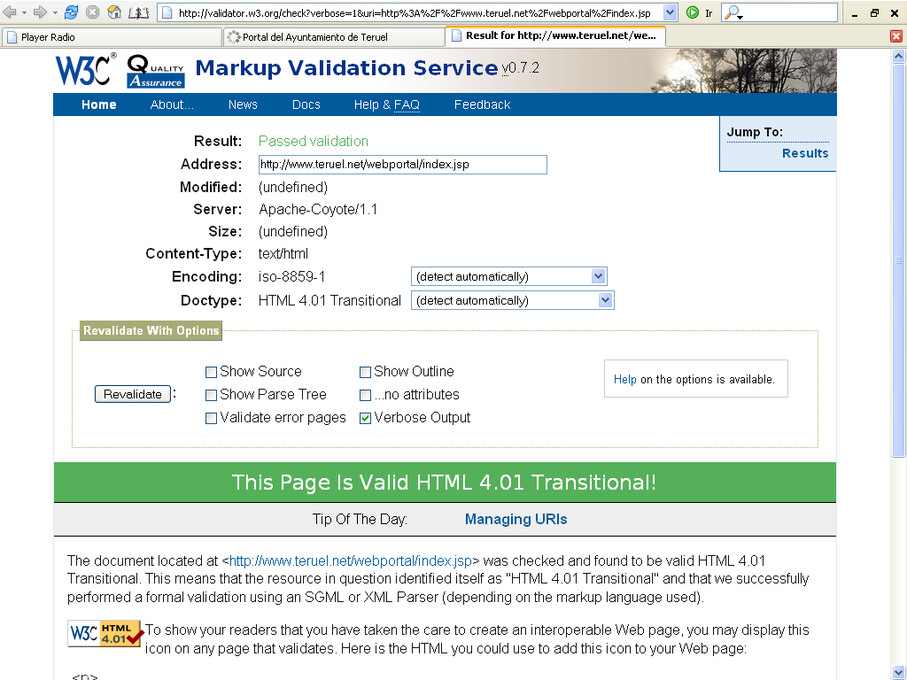
Imagen 1. Página servida por el validador HTML de W3C en la que se informa de la correcta validación del código HTML 4.01 Transitorio declarado por la página principal del ayuntamiento de Teruel.
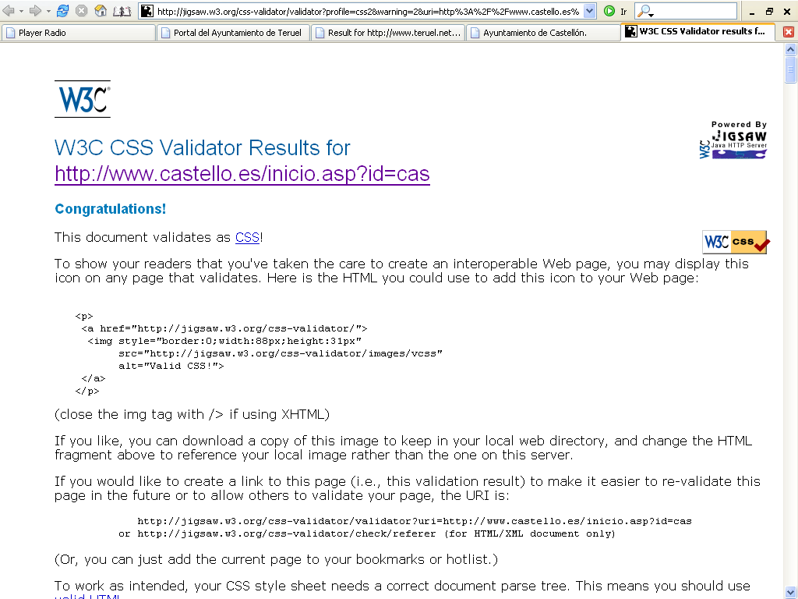
Imagen 2. Página servida por el validador CSS de W3C en la que se informa de la correcta validación del código de la hoja de estilo del ayuntamiento de Castellón de la Plana.

6.1.2. Marcos.
Prioridades 1 y 2 de las WCAG 1.0.
Actualmente no es necesario, ni recomendable, depender de los marcos para definir la estructura de un sitio Web, ya que se puede diseñar, por ejemplo, mediante bordes compartidos. No obstante, si se opta por la utilización de marcos, hay que tener en cuenta que éstos deben tener nombres y títulos representativos (mediante los atributos <name> y <title>) para que un usuario que sólo accede al texto de las páginas, sepa qué contienen e incluso para explicar la relación entre ellos. También es importante ofrecer alternativas a los marcos para aquellos usuarios que utilizan navegadores que no los soportan (incluyendo los vínculos necesarios en la etiqueta <noframes>).
En la muestra de páginas analizadas, se ha comprobado la existencia o no de marcos y la presencia o no en éstos de atributos “name” o “title” que indiquen el título o descripción de los mismos. Además, se ha revisado que la información aportada en dichas etiquetas sea orientativa para el usuario.
Ocho de los portales analizados utilizan marcos en alguna de las páginas sometidas a estudio. Los diez restantes no hacen uso de este recurso de diseño. En un total de 24 páginas de la muestra se han utilizado marcos (un 27,27%). No hay un número muy elevado de páginas en las que se utiliza este recurso. Pero, como se considera poco recomendable, es de esperar que estos portales procuren utilizar otras técnicas de diseño más útiles y menos problemáticas.
De las 24 páginas analizadas que usan marcos, son 3 los portales que lo hacen de forma correcta. Es el caso de los ayuntamientos de Pamplona (las 4 páginas que utilizan marcos lo hacen correctamente), Madrid y Logroño (1 de las 3 páginas que utiliza marcos lo hace correctamente).
Nuestra recomendación es no utilizar una técnica de diseño basada en marcos, ya que actualmente se dispone de otras técnicas más cómodas y accesibles que ofrecen las mismas posibilidades. Pero si los usa, no olvide utilizar los atributos “name” y “title”, así como el elemento “noframe” al diseñar el sitio.
De las 24 páginas analizadas que tenían marcos, hacen un uso correcto de los marcos 6 (25%), las restantes 18 (75%) presentan problemas que redundan negativamente en su accesibilidad.
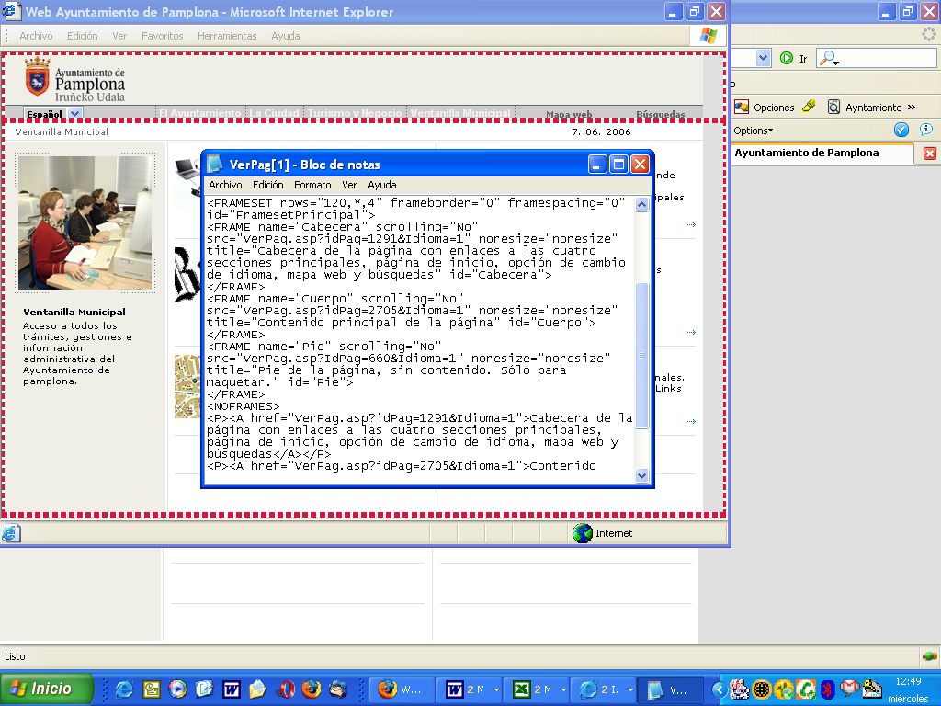
Imagen 3. El portal del ayuntamiento de Pamplona utiliza, correctamente, los marcos para maquetar el contenido de su Web.

6.1.3. Formularios.
Prioridades 1 y 2 de las WCAG 1.0.
Algunos usuarios pueden encontrar dificultades al manejar formularios debido a que desconocen qué datos deben introducir o seleccionar en cada campo de los mismos. Esto se debe a la incorrecta estructura del formulario, así como a la imposibilidad de seleccionar y enviar los datos a causa de la incompatibilidad de Javascript con ciertos navegadores.
El problema de estructura incorrecta de formularios se produce cuando las etiquetas (<label>) de los controles no están debidamente relacionadas, llegándose en algunos casos a omitir, de forma incorrecta, por considerarse evidentes.
También es una dificultad añadida que el orden de los elementos de un formulario al navegar con el tabulador por los mismos no sea el correcto o que en formularios extensos no se agrupen los datos según temas o conceptos (con el elemento <fieldset>).
En todos los portales analizados y en un total de 78 de las 88 páginas analizadas (un 88,63% de la muestra) se han encontrado formularios. De las 78 páginas analizadas con formularios consiguieron resultados positivos 4 portales, que son los de los ayuntamientos de Pamplona y Castellón de la Plana (con 3 páginas correctas de 4), Barcelona (con 2 correctas de 4) y Murcia (1 correcta de 4).
Para un correcto diseño de los formularios en la Web, recomendamos que relacione los campos con sus controles mediante el elemento “label”, no haga formularios muy extensos (si es necesario, divida el formulario en varios pasos en distintas páginas) y siempre agrupe los campos por temas o conceptos mediante el elemento “fieldset” y, en los campos de edición y cuadros de texto, ponga algún texto por defecto, ya que existen ayudas técnicas que no pueden poner el foco en los controles vacíos.
De las 78 páginas analizadas que tenían formularios, 9 (11,54%) los presentan correctamente diseñados y las 69 restantes (88,46%) no.
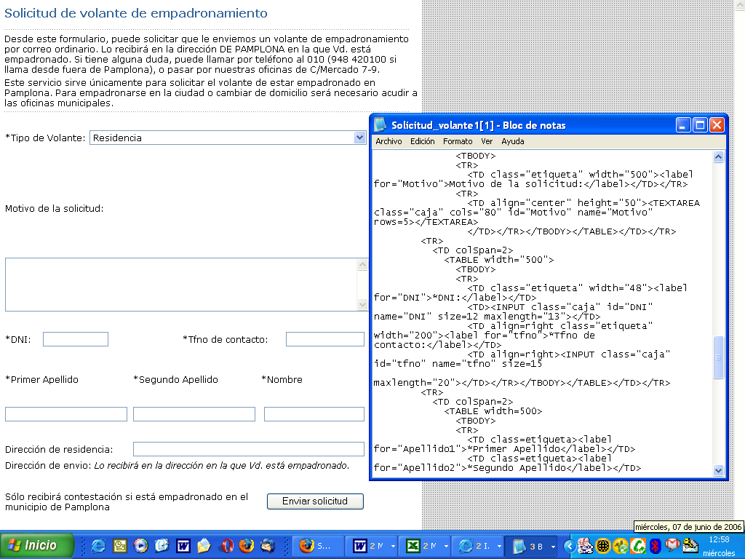
Imagen 4. El formulario de solicitud de volante de empadronamiento en el portal del ayuntamiento de Pamplona está correctamente etiquetado.

6.1.4. Imágenes.
Prioridad 1 en las WCAG 1.0.
En el diseño de un sitio Web son fundamentales las imágenes, ya que invitan al usuario a pinchar sobre un determinado enlace, complementan una información textual o, simplemente, hacen que las páginas sean más agradables.
Hay usuarios que, por diversas razones, no ven las imágenes (personas ciegas, aquellos que utilizan navegadores sólo texto, quienes cancelan la descarga de imágenes porque su conexión a Internet es lenta, etc.). Para ellos es fundamental que las imágenes ofrezcan una alternativa textual, particularmente aquellas que transmitan información relevante para el uso de la Web. Por ejemplo, los lectores de pantalla que utilizan las personas ciegas para acceder a Internet y los navegadores sólo texto muestran, si existe, el texto alternativo; en caso contrario pueden mostrar la ruta en la que se encuentra la imagen, lo cual puede resultar molesto para el usuario.
El proceso utilizado en este estudio para verificar el cumplimiento de este punto ha sido el siguiente:
- Verificar si las imágenes presentes en la muestra ofrecen alternativas textuales para aquellos usuarios que no pueden acceder a ellas.
- Comprobar si las alternativas textuales encontradas se adaptan a las necesidades reales de diferentes perfiles de usuarios.
La casi totalidad de las páginas de nuestra muestra (86 de 88, el 97,73%) presentan imágenes, lo que demuestra el habitual uso de las imágenes en el diseño de la Web. Las páginas que hacen un correcto uso de la alternativa textual en las imágenes se concentran en 6 portales. Estos corresponden a los ayuntamientos de Pamplona, Castellón de la Plana y Ceuta (5 de 5 en cada uno de ellos), Logroño (3 de 5), Albacete (2 de 5) y Murcia (1 de 5).
Una imagen en la Web debe ir acompañada por una alternativa textual, mediante el atributo “alt” en el elemento “img”, y esta alternativa sirve para informar del contenido y funcionalidad de la misma, para que pueda ser correctamente interpretada por aquellos usuarios que no puedan o quieran verlas.
De las 86 páginas analizadas, 21 (24,42%) hacen uso correcto del etiquetado de las imágenes con texto alternativo y 65 (75,58%) no.
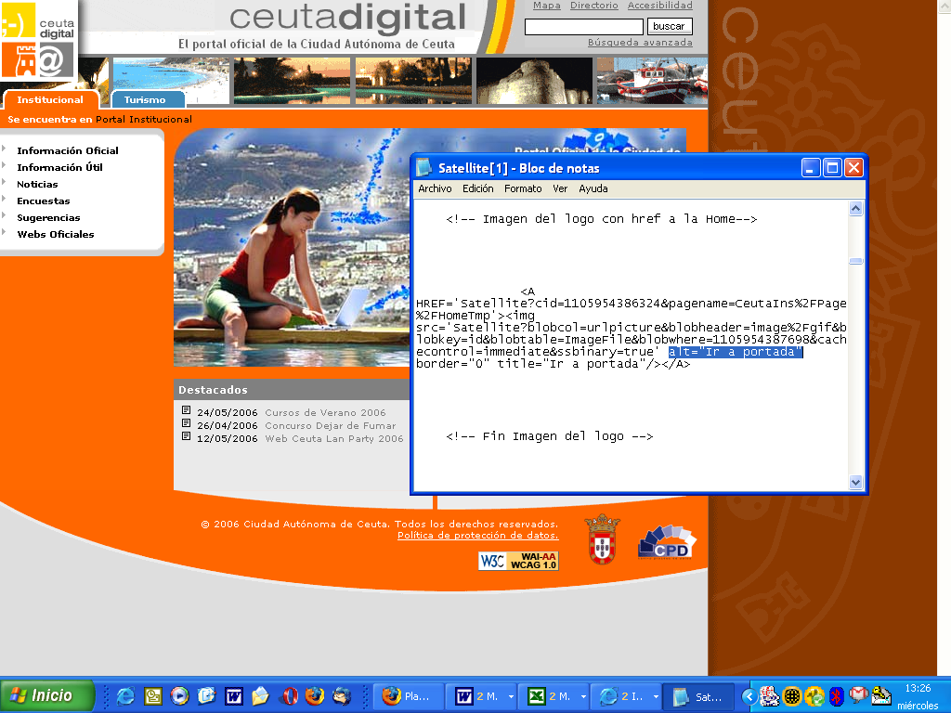
Imagen 5. El portal de la ciudad autónoma de Ceuta etiqueta sus imágenes correctamente con texto alternativo.

6.1.5. Encabezados.
Prioridad 2 en las WCAG 1.0.
Dentro de un sitio Web es fundamental la existencia de encabezados (también llamados “títulos de sección”) para marcar la estructura de la información en cada una de las páginas. Además, los encabezados se deben utilizar de forma correcta, respetando en todo momento el nivel de profundidad. Por ejemplo, no se debería utilizar una etiqueta de encabezado de nivel 1 <h1> y seguidamente una de nivel 3 <h3>.
Algunos desarrolladores Web no respetan el orden de los encabezados porque no les parece adecuado el tamaño de la fuente predeterminado al utilizar un determinado nivel, sin tener en cuenta que ese tamaño puede modificarse mediante la hoja de estilo.
La afirmación de que la definición de la estructura de una página mediante encabezados beneficia a los usuarios se confirma con el comportamiento del navegador Opera y del lector de pantalla Jaws, que permiten trasladar el cursor a los distintos bloques de la página (muy útil para personas ciegas o con una discapacidad motriz).
Con respecto a los encabezados, para el análisis técnico de la muestra de páginas se ha tenido en cuenta tanto la presencia de encabezados como su correcta utilización, respetando el orden del nivel de profundidad.
Las 88 páginas de la muestra que se ha analizado hacen uso de encabezados, pero en sólo 2 portales se hace de forma correcta: Ceuta (5 de 5) y Barcelona (2 de 5). Los errores que se cometen se concentran en el mal uso del orden en el nivel de profundidad, perdiendo su sentido de elemento para estructurar el documento.
Para que los documentos puedan ser mejor comprendidos y navegados se deben usar los elementos de encabezado (<h1>, <h2>, <h3>…). El formato del texto para este elemento se debe controlar desde la hoja de estilo y hay que evitar el uso de texto formateado para delimitar los bloques de la página Web. Una página Web es un documento único y, como tal, sólo debe tener un encabezado de nivel 1. Recomendamos que se respete el orden de los niveles de profundidad de los encabezados. No se debe saltar de un encabezado de primer nivel a uno de tercero. Si tiene que dar otro formato al encabezado de segundo nivel (para controlar su apariencia) lo puede hacer desde la hoja de estilo.
De las 88 páginas analizadas para este criterio de evaluación, 7 (7,95%) hacen un uso accesible en la aplicación de los encabezados y 81 (92,05%) han presentado errores de accesibilidad.
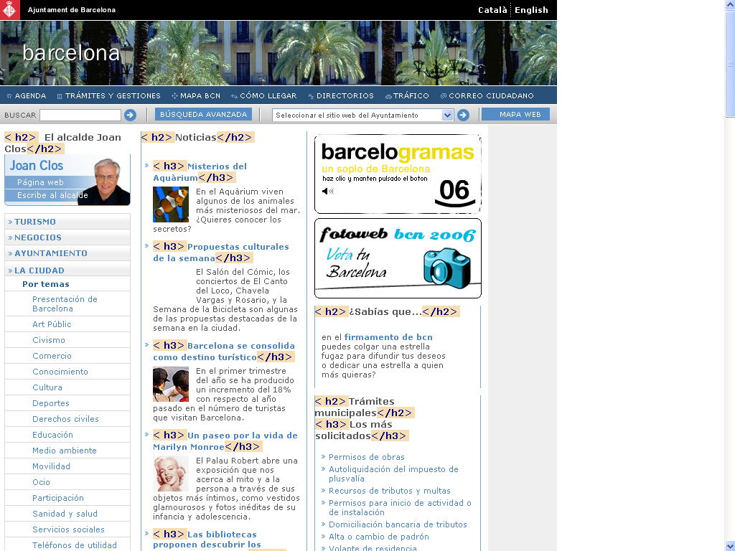
Imagen 6. La página de inicio en castellano del portal del Ayuntamiento de Barcelona hace un uso correcto de los encabezados.

6.1.6. Hoja de estilo en cascada (CSS).
Prioridad 1 y 2 en las WCAG 1.0.
Algunas personas necesitan poder modificar el tamaño de las letras de una página, ya que, por problemas de visión, de otro modo no podrían acceder a su contenido. Para permitir el ajuste del tamaño de la letra por el usuario se deben utilizar unidades relativas del tipo em o en porcentaje (%). En las hojas de estilo se debe declarar el tamaño en unidades relativas y no absolutas.
Las hojas de estilo y el código HTML no deben incluir elementos y atributos obsoletos. Ello puede suponer que los navegadores no muestren correctamente los contenidos de la página, con la consiguiente pérdida de la información que se pretendía transmitir mediante el uso de dichos elementos y atributos. Algunos navegadores no interpretan hojas de estilo. Por tal motivo, los desarrolladores deben verificar que el contenido de la página pueda ser interpretado correctamente sin el uso de hojas de estilo.
Son 87 las páginas analizadas (98,86% de la muestra) en este estudio que utilizan hojas de estilo en cascada (CSS) para dar formato a su presentación en pantalla. Pero sólo en 1 de ellas, en el portal del ayuntamiento de Palma de Mallorca, hemos visto correctamente utilizados los criterios de accesibilidad (uso de unidades relativas, no usar elementos y atributos obsoletos y correcta visualización de la página sin hoja de estilo).
Recomendamos utilizar, en todo caso, hojas de estilo para dar formato a las páginas Web. Las unidades que controlan el tamaño del texto deben ser relativas, para posibilitar que el usuario lo acomode a sus preferencias. Los elementos y atributos empleados para dar formato a la página no deben haber sido declarados obsoletos por las gramáticas formales y para su verificación podemos emplear herramientas automáticas. Antes de colocar nuestras páginas en la Web es oportuno comprobar que sus contenidos pueden ser accedidos y navegados sin hacer uso de la hoja de estilo.
La evaluación técnica de los criterios de accesibilidad en las hojas de estilo en cascada, verificada en 87 páginas, ha sido superada por 1 (1,15%) y presentan problemas las restantes 86 (98,85%).
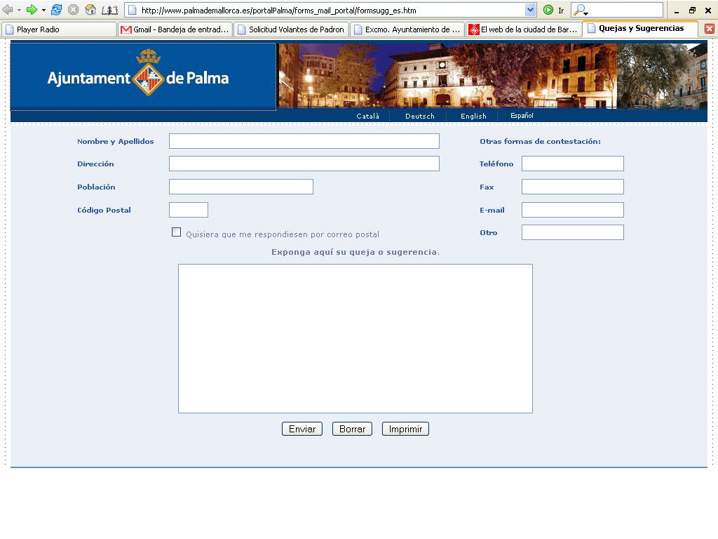
Imagen 7. La página con el formulario de “quejas y reclamaciones” del portal del ayuntamiento de Palma de Mallorca es la única que hace un correcto uso de los criterios de accesibilidad en la hoja de estilo.

6.1.7. Enlaces comprensibles y correctos.
Prioridad 2 en las WCAG 1.0.
Los enlaces constituyen el componente más importante de un sitio Web, ya que permiten al usuario navegar entre páginas y seleccionar los contenidos a los que desea acceder.
Desde el punto de vista de la accesibilidad es fundamental que el texto y/o la imagen que forman un enlace cumplan su objetivo de forma autónoma. Esto quiere decir que el enlace debe proporcionar al usuario indicios claros sobre qué encontrará en la página que se mostrará tras seleccionarlo.
Un texto adecuado o una imagen con una descripción alternativa orientativa en cada enlace son fundamentales porque algunos usuarios únicamente se fijan en este elemento de la Web para acceder a la información que les interesa. Esto sucede con aquellos que navegan con dispositivos de pantalla pequeños, quienes acceden a Internet mediante un lector de pantalla, entre otros.
Así, en la muestra de páginas seleccionadas se ha prestado especial atención a los enlaces, tanto a su objetivo como a la información adicional que aportan (por ejemplo, avisar al usuario del formato del documento al que va a acceder).
La totalidad de las páginas de la muestra (88, el 100%), presentan enlaces y han sido analizadas para este criterio. Son 13 los portales que presentan páginas en las que este criterio se satisface. De entre todos, destacamos los de Lugo y Ceuta (5 de 5 páginas correctas), Castellón de la Plana (4 de 5 correctas), así como Barcelona y Logroño (3 de 5). La mayoría de los errores en este apartado se concentran en la mala o nula aplicación de alternativa textual en imágenes que sirven como enlace a otras páginas o sitios. Otro error frecuente es no respetar el orden de presentación de los enlaces, saltando a diferentes áreas de la pantalla entre enlaces consecutivos, lo que crea confusión en aquellas personas que navegan entre los enlaces.
Como norma general, para comprobar si un enlace textual es comprensible basta con leerlo, fuera del contexto donde está inserto. En aquellos casos en que sea precisa una mayor información se debe utilizar el atributo “title” en el elemento “a” que marca el enlace. Es fundamental utilizar texto alternativo en las imágenes que se utilizan como enlaces. Para ampliar la información sobre el destino del enlace de una imagen, se debe utilizar la etiqueta “title” en el elemento “img”. Es recomendable agrupar en listas los enlaces relacionados entre sí, utilizando los elementos “ul” u “ol”.
Se aplican los criterios de accesibilidad correctamente en los enlaces de 30 (34,09%) de las 88 páginas que los usan y en 58 (63,53%) páginas se detecta algún error.
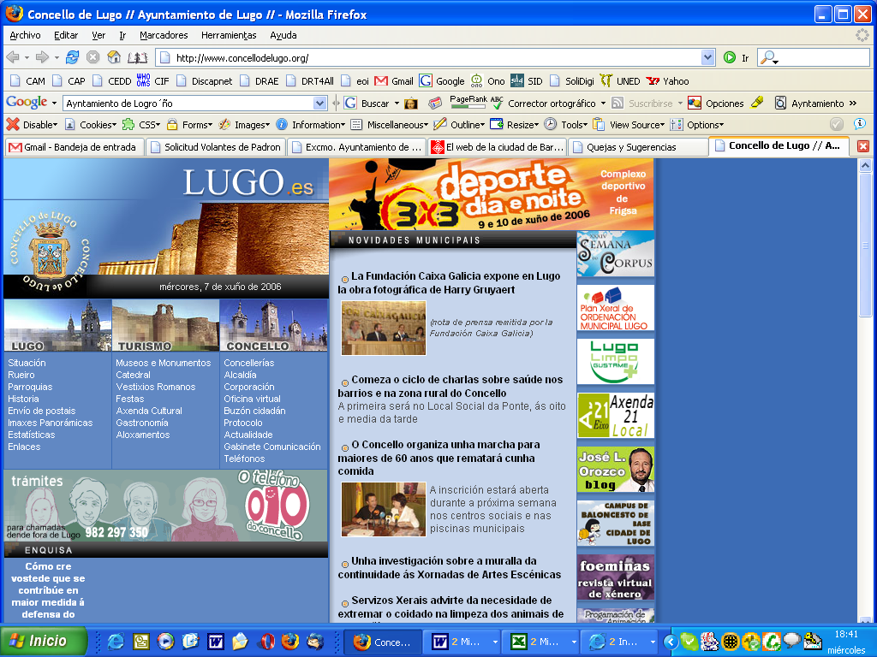
Imagen 8. La página de inicio del portal de ayuntamiento de Lugo tiene un total de 85 enlaces y éstos aplican correctamente los criterios de accesibilidad.

6.1.8. Contraste de color.
Prioridad 2, para las imágenes, en las WCAG 1.0.
Algunas personas no pueden visualizar correctamente los colores y ello les impide o dificulta una buena lectura del texto en el monitor. Este problema se podría soslayar mediante el cambio de hoja de estilo, aplicando una hoja personalizada que favorezca la lectura del usuario. Pero algunos sitios Web no lo permiten y algunos usuarios no saben cómo hacerlo. Por ello hay que asegurar que el contraste entre los colores del fondo y de las letras sea adecuado.
Cuando se habla del contraste entre las imágenes y el color de fondo, el cumplimiento con los criterios de accesibilidad adquiere más importancia, ya que el usuario no puede modificar las imágenes. Por eso es preciso que el desarrollador asegure un buen contraste.
Se ha analizado el contraste de color para las imágenes que transmiten información en 84 de las páginas que componen la muestra (95,45%). Los portales que han obtenido resultados favorables en alguna de las páginas analizadas ascienden a 13, entre lo que cabe destacar los de los ayuntamientos de Palma de Mallorca y Ceuta (5 de 5 páginas correctas), Teruel (4 de 4 correctas), así como Madrid y Pamplona (4 de 5).
Antes de editar en la Web se debe comprobar que el contraste de color es suficiente para ser percibido por todos los posibles usuarios. Existen herramientas automáticas, como el Analizador de Contraste de Color CAA de WAT-C, que sirven de ayuda para realizar esta comprobación. Los colores de los textos deben ser declarados en la hoja de estilo, con la finalidad de que éstos puedan ser desactivados por los usuarios que precisen aplicar una hoja de estilos propia para una mejor visualización de contraste con el color de fondo. La utilización de imágenes de fondo, sobre las cuales aparecerá texto u otras imágenes, debe aplicarse con la precaución de comprobar que el contraste es suficiente para una correcta visualización.
De las 84 páginas en las que se analizó el contraste entre la imagen y el color de fondo, 32 (38,10%) superaron positivamente la evaluación y las restantes 52 (61,90%) no lo lograron.
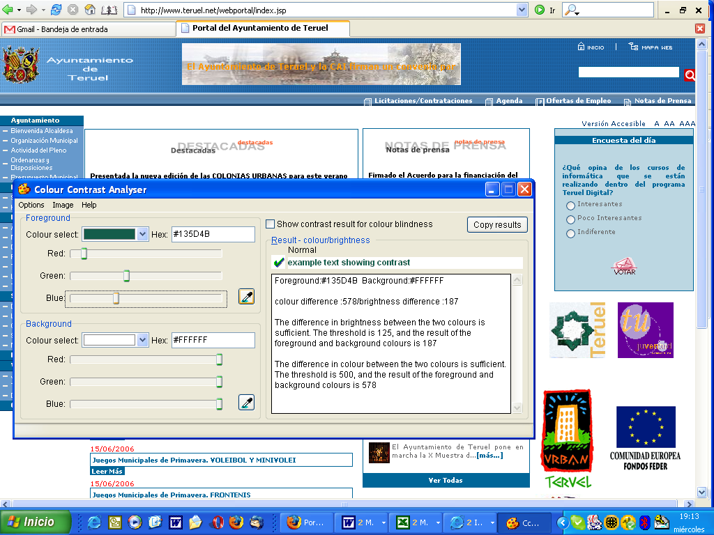
Imagen 9. Aplicando el Analizador de Contraste de Color en la página de inicio del portal del ayuntamiento de Teruel podemos comprobar su adecuación a los criterios de accesibilidad.

6.1.9. Uso semántico del color.
Prioridad 1 en las WCAG 1.0.
Para transmitir cierta información en la Web podemos utilizar colores. Así, los números agotados de una publicación o los resultados negativos de una operación pueden aparecer en color distinto al resto del texto.
Asegurar que toda la información que pueda ser transmitida en una página Web mediante el uso de colores esté disponible sin el uso de éstos es importante en aquellos casos de ceguera, ceguera cromática o incapacidad total de percibir colores. También es muy útil para aquellos usuarios de la Web que utilizan monitores en blanco y negro.
Para otros tipos de discapacidades el uso del color, al igual que las imágenes, puede ser una ayuda a la navegación de la Web, por lo cual no se debe desestimar su uso, sino sólo hacerlo de manera adecuada (por ejemplo, mediante el contexto o por marcadores).
Una página puede ofrecer un uso semántico del color (por ejemplo, el rojo para indicar números negativos en una cuenta) siempre que lo acompañe con elementos significativos complementarios (un signo negativo, en el ejemplo anterior).
Sólo 3 portales agrupan las 4 páginas de la muestra (un 4,5% del total) que han hecho un uso semántico del color para transmitir información. En ninguna de dichas páginas se ha realizado un correcto uso semántico del color.
El uso de un color más llamativo para centrar la atención del usuario de la Web es una buena ayuda para algunas personas con falta de hábito en la utilización de este medio o que tienen limitaciones cognitivas. Por este motivo puede ser deseable y aconsejable el uso semántico del color para transmitir información. Pero al hacerlo, debemos cerciorarnos de que esa forma de destacar la información se vea combinada con otros procedimientos para que aquellos que no ven o no pueden apreciar el color puedan acceder a ella. En los textos podemos utilizar referencias de contexto (como el signo “menos” en los números negativos) o podemos utilizar el elemento “em”, que enfatiza el texto que marca y puede ser apreciado por los lectores de pantalla.
En las 4 páginas de la muestra que hacen uso semántico del color la valoración técnica ha sido negativa (0% de éxito).

6.1.10 Alineación del contenido de las tablas.
Prioridad 2 en las WCAG 1.0.
Actualmente, las tablas se utilizan tanto para maquetar el contenido de una página como para ordenar datos bajo categorías. Se recomienda, para un correcto uso semántico de las tablas, que se utilicen únicamente para marcar la información tabular, ya que para maquetar se puede utilizar el posicionamiento con CSS.
Dejando de lado momentáneamente el uso de tablas de datos (se verá en el siguiente apartado), analizamos aquí las tablas utilizadas para maquetar. Éstas pueden producir confusión a los lectores de pantalla (y por tanto al usuario) que no siempre saben interpretar la información de forma correcta. Este uso de las tablas también puede afectar a aquellos usuarios que acceden a Internet con un navegador sólo texto.
Aunque las Pautas de Accesibilidad al Contenido en la Web 1.0 del W3C no limitan el uso de tablas para maquetar, sí consideran primordial que la alineación de su contenido sea correcta.
Todos los portales y en todas las páginas de la muestra (88, el 100%) han hecho uso de la maquetación mediante tablas (en algunos casos acompañada por posicionamiento mediante CSS). En 10 de los 18 portales la alineación de todas las páginas analizadas se obtiene de forma correcta sin pérdida de información.
Actualmente, tanto para los navegadores de uso general como para aquellos que utilizan tecnologías de ayuda, es preferible basar el diseño de las páginas Web en el posicionamiento mediante la hoja de estilos en lugar de utilizar tablas para colocar el contenido. Si usa tablas para maquetar, antes de colocar las páginas en la Web debe comprobar que su contenido se alinea correctamente y no se producen pérdidas de información. Para ello puede utilizar la opción “Linearizar (desactivar tablas)” del apartado Estructura de la Barra de Herramientas de Accesibilidad AIS de NILS.
Este apartado, referido a la alineación del contenido de las tablas utilizadas para maquetar, ha sido superado por 58 (65,91%) páginas que responden airosamente a este criterio, mientras 30 (34,09%) no consiguen hacerlo.
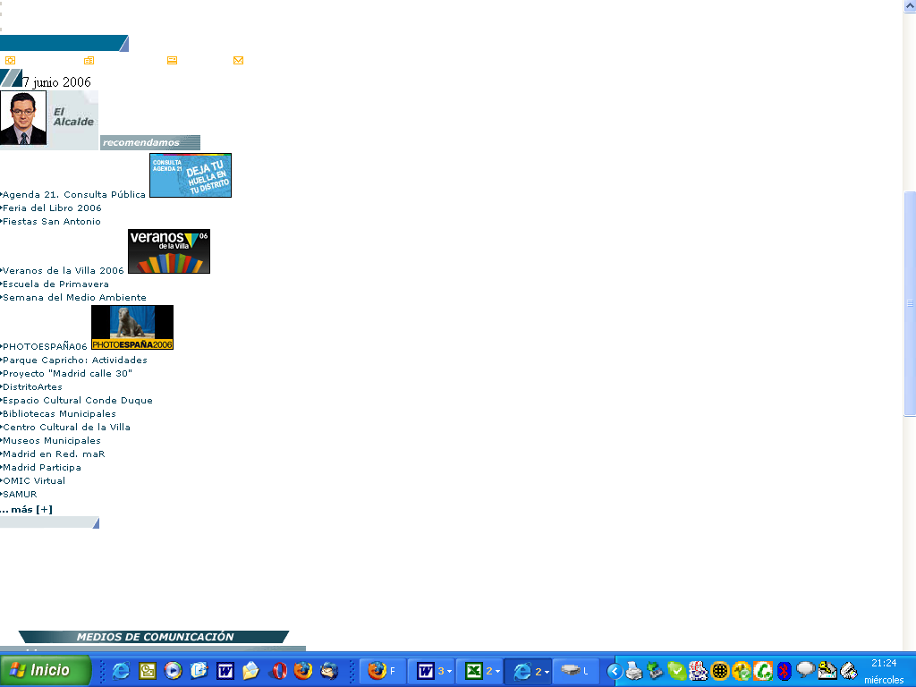
Imagen 10. La página de inicio del portal del Ayuntamiento de Madrid está maquetada con tablas, pero al alinear sus contenidos no hay pérdida de información.

6.1.11. Tablas de datos.
Prioridad 1 en las WCAG 1.0.
Para una persona ciega o con deficiencia visual resulta muy complicado, más que leer los datos englobados bajo una tabla, saber que algunos están relacionados con una o varias categorías. Por ello, es fundamental que las tablas presenten ciertas características especiales. Por ejemplo, señalar debidamente los encabezados de fila y columna o usar marcadores para asociar las celdas de encabezamiento con las celdas de datos en las tablas con dos o más niveles lógicos de encabezados.
Para el marcado de las características señaladas se deben seguir las especificaciones de W3C. En caso contrario un lector de pantalla no podrá ofrecer al usuario la información que necesita para relacionar los datos de la tabla.
No se deben marcar los encabezados de fila o columna modificando el aspecto de los mismos (por ejemplo, utilizando texto en negrita), sino marcándolos con el atributo correspondiente (<th>) para que sean interpretados correctamente por los navegadores como tales encabezados.
De las 21 páginas de la muestra (23,86%) en las que se han usado tablas de datos, en dos portales de ayuntamientos (Barcelona y Ceuta, 1 en cada uno) se han encontrado tablas que cumplan con las características de accesibilidad.
Para hacer accesible una tabla de datos debe colocarse un resumen del contenido, con el atributo “summary” en el elemento “table”, así como etiquetar correctamente las celdas de encabezado de fila o columna, con el elemento “th”. En las tablas de más de un nivel lógico se deben utilizar los elementos “thead”, tfoot” y “tbody” para agrupar las filas y los elementos “col” y “colgroup” para agrupar las columnas. Los atributos “axis”, “scope” y “headers” nos servirán para describir las relaciones más complejas. Con el elemento “caption” podremos colocar el título de la tabla de datos que hemos diseñado, dando información sobre su objetivo.
De 21 páginas que se han analizado en las que se incluían tablas de datos, en 2 (9,52%) se aplican correctamente, siguiendo los criterios de accesibilidad. Las restantes 19 (90,48%) no lo hacen de forma correcta.
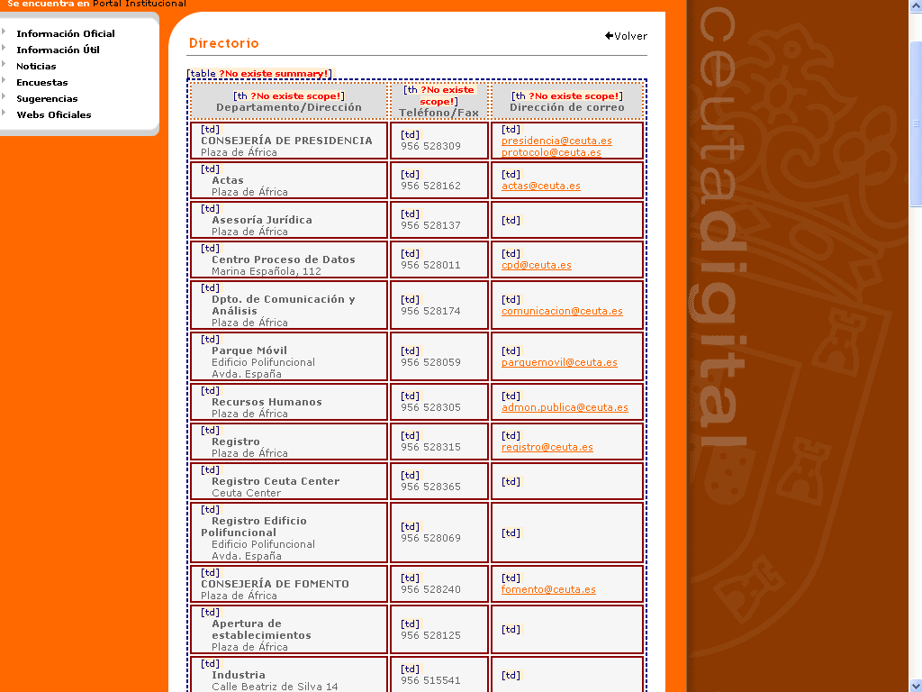
Imagen 11. Esta tabla de datos en el portal de Ceuta respeta los criterios de accesibilidad.

6.1.12. Scripts.
Prioridad 1 en las WCAG 1.0.
Hemos de asegurar que la funcionalidad que proporcionan estos objetos de programación en la Web no se pierda cuando el usuario, por las circunstancias que sea, no tenga activados scripts.
El usuario con navegador que no soporte scripts (por ejemplo, Lynx) no puede percibir el contenido o activar los enlaces.
Algunos buscadores, como Google, no pueden seguir los enlaces insertos en un script para indexar las páginas y no puede indexar los contenidos generados.
Por ello es imprescindible comprobar que existe una alternativa del contenido en el caso de que no se hayan activado los scripts y otros objetos de programación o no sean soportados por el navegador.
La totalidad de las páginas de la muestra (88, el 100%) hacen uso de scripts. En 11 de los portales hemos encontrados páginas con scripts correctamente aplicados, en cuanto a los criterios de accesibilidad. De entre todos, destacamos, por su correcto uso de los scripts, el portal del ayuntamiento de Pamplona (5 de 5 páginas correctas) y los de Murcia y Soria (con 4 de 5 correctas). Barcelona, Málaga, Palma de Mallorca y Lugo consiguen más éxitos que fracasos (3 de 5 páginas correctas).
Los scripts y otros objetos programados se utilizan para controlar algunos aspectos del funcionamiento y navegación de la Web. Su utilización debe seguir ciertas reglas para no provocar que el usuario quede sin la posibilidad de utilizar nuestra página por no tener activado el correspondiente control de su lado. Proporcione una alternativa para quienes no tienen activados estos dispositivos y no cree manejadores de eventos que dependan de dispositivos de acceso concretos (ratón, teclado…). Para evitar que el usuario de la página quede sin ninguna información al no poder utilizar el controlador del objeto programado, debemos utilizar el elemento “noscripts” para darle una alternativa.
De las 88 páginas que usan scripts, 29 (32,95%) son evaluadas positivamente, las otras 59 (67,05%) no consiguen este objetivo.
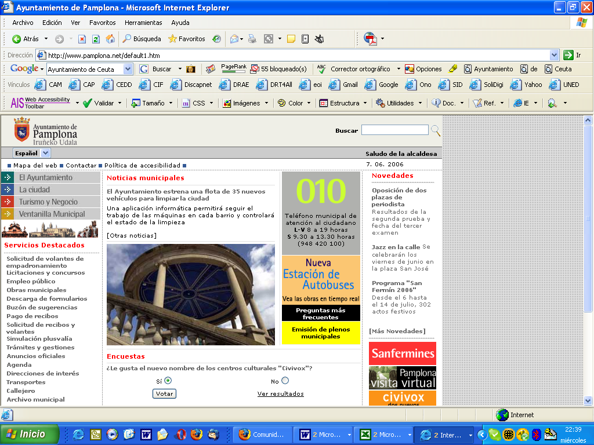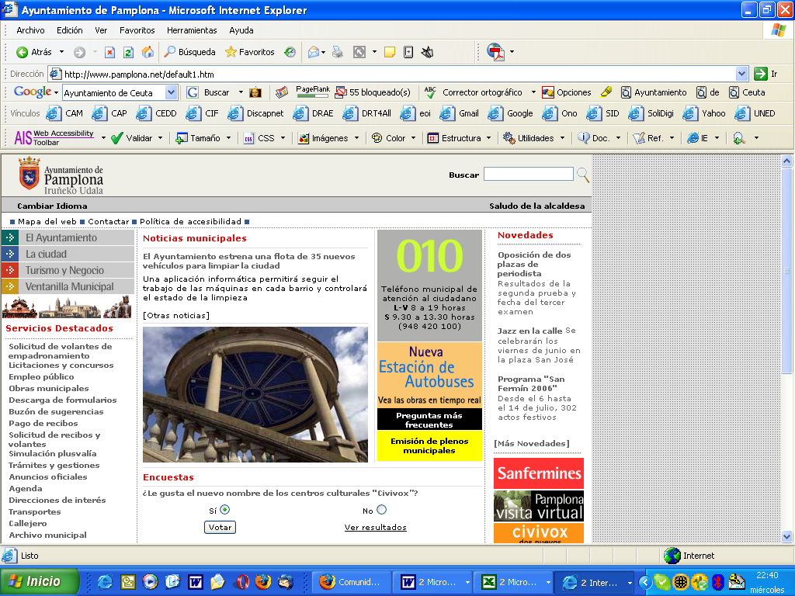
Imagen 12. En esta página del portal del ayuntamiento de Pamplona el script que se utiliza para cambiar el idioma ofrece una alternativa accesible y sigue siendo operativo si desconectamos el controlador.

6.2 Clasificación en función del resultado porcentual de éxito en la evaluación técnica de accesibilidad.
Para tener una visión de conjunto de los resultados obtenidos por los distintos portales Web de los ayuntamientos de capitales de provincia sometidos a evaluación técnica de accesibilidad Web, recogemos en la tabla 4 los datos porcentuales que cada uno de ellos ha obtenido, ordenados de mayor a menor.
Debemos especificar que este cumplimiento no se puede asociar con la accesibilidad global del sitio, ya que para el análisis sólo se han tenido en cuenta algunos aspectos de la accesibilidad, quedando sin analizar puntos de verificación de las pautas que también tienen su razón de ser dentro de las WCAG 1.0.
La lectura de los resultados que arroja el análisis técnico al que han sido sometidas una muestra de páginas Web de portales de ayuntamientos de capitales de provincia no podemos hacerla en tono positivo. El porcentaje de éxito para el total de la muestra en el cumplimiento de las características de accesibilidad se sitúa en el 25%, lo que los sitúa ligeramente por encima del promedio que se obtuvo en el estudio de los portales de las Comunidades Autónomas y claramente por debajo del obtenido en el que tenía por objetivo los servicios electrónicos de la Administración General del Estado.

Tabla 4.
Clasificación de los portales Web de los ayuntamientos de capitales de provincia en función del porcentaje de éxito en la aplicación correcta de los criterios analizados en las pruebas de evaluación técnica de la accesibilidad Web.

Ayuntamiento | % Éxito
Pamplona | 57,14
Ceuta | 56,52
Castellón de la Plana | 52,27
Barcelona | 44,19
Murcia | 31,11
Lugo | 28,26
Madrid | 24,49
Logroño | 20,83
Teruel | 20,51
Palma de Mallorca | 20,45
San Sebastián | 18,18
Málaga | 17,39
Albacete | 13,46
Santander | 13,33
Cáceres | 10,87
Soria | 10,81
Sta. Cruz de Tenerife | 10,00
Oviedo | 1,89
Total | 25,00

Individualmente, son sólo tres los portales que superan el 50% de éxito en las pruebas a las que fueron sometidos para verificar los criterios de análisis. Estos portales son los de Pamplona (57,14%), Ceuta (56,52%) y Castellón de la Plana (52,27%)
Por el contrario, son doce los portales que no han llegado a alcanzar el 25% de éxito. En el caso del portal Web que mantiene el ayuntamiento de Oviedo este porcentaje ha sido especialmente bajo ya que sólo se pudo comprobar que cumplía con un criterio de accesibilidad en una página, dejando su porcentaje de éxito en 1,89%.
El gráfico 1 nos muestra los resultados obtenidos en el análisis técnico para cada uno de los criterios de accesibilidad. El mejor resultado se obtiene para el criterio de alineación de las tablas utilizadas para maquetar el contenido (65,91% de éxito). Aunque esta técnica de maquetación no es la más recomendable, su uso es general (recordamos que se ha encontrado en todas las páginas que componen la muestra) y, pese al buen resultado con respecto al resto de criterios, son muchas las páginas donde se han detectado errores (30 páginas de las 88 analizadas). Posiblemente, el uso generalizado de las tablas para maquetar, en detrimento de otras técnicas basadas en la hoja de estilo, se deba a que los sistemas gestores de contenidos (CMS, Content Managent System) suelen hacer uso de dicha técnica. El resto de criterios no alcanza el 50% de éxito. Situándose a bastante distancia, a casi 28 puntos porcentuales, se encuentra el segundo mejor resultado, que lo obtiene el criterio de correcto uso del contraste de color en las imágenes (38,10% de éxito). En torno al 33% de éxito podemos encontrar los siguientes resultados: enlaces comprensibles (34,09%) y uso de scripts (32,95%).

El resto de criterios no llegan a alcanzar el 30% de cumplimiento. Así, el uso de marcos tiene un 25,00% de éxito, el texto alternativo en las imágenes un 24,42%, el uso de código validado por las gramáticas formales un 12,50% y los formularios un 11,54%. Por debajo del 10% de éxito se sitúan cuatro criterios: las tablas de datos con un 9,52%, los encabezados con 7,95%, las hojas de estilo con 1,15% y el uso semántico del color con 0%. Este último, el uso semántico del color, tiene una muestra de páginas reducida que hacen uso de este recurso (sólo 4 páginas lo aplican), lo cual ya es un dato negativo si tenemos en cuenta la necesidad que algunas personas pueden tener del mismo.
En la tabla 5, recogemos la información sobre el número de páginas analizadas en cada portal y los éxitos o errores detectados en la evaluación, desglosada por cada criterio de evaluación.
Tabla 5.
Información desglosada por cada criterio de evaluación. Páginas analizadas en cada portal, éxito y error.
 |  | 1 |  |  | 2 |  |  | 3 |  |  | 4 |  |  | 5 |  |  | 6 |  |  | 7 |  |  | 8 |  |  | 9 |  |  | 10 |  |  | 11 |  |  | 12
Ayuntamiento | P | A | B | M | A | B | M | A | B | M | A | B | M | A | B | M | A | B | M | A | B | M | A | B | M | A | B | M | A | B | M | A | B | M | A | B | M | TP | TB | TM | %B
Madrid | 5 | 5 | 0 | 5 | 3 | 1 | 2 | 5 | 0 | 5 | 5 | 0 | 5 | 5 | 0 | 5 | 5 | 0 | 5 | 5 | 1 | 4 | 5 | 4 | 1 | 0 |  |  | 5 | 5 | 0 | 1 | 0 | 1 | 5 | 1 | 4 | 49 | 12 | 37 | 24,49
Barcelona | 5 | 5 | 2 | 3 | 0 |  |  | 4 | 2 | 2 | 4 | 0 | 4 | 5 | 2 | 3 | 4 | 0 | 4 | 5 | 3 | 2 | 4 | 1 | 3 | 0 |  |  | 5 | 5 | 0 | 2 | 1 | 1 | 5 | 3 | 2 | 43 | 19 | 24 | 44,19
Málaga | 5 | 5 | 0 | 5 | 0 |  |  | 5 | 0 | 5 | 5 | 0 | 5 | 5 | 0 | 5 | 5 | 0 | 5 | 5 | 0 | 5 | 5 | 0 | 5 | 0 |  |  | 5 | 5 | 0 | 1 | 0 | 1 | 5 | 3 | 2 | 46 | 8 | 38 | 17,39
Murcia | 5 | 5 | 0 | 5 | 1 | 0 | 1 | 4 | 1 | 3 | 5 | 1 | 4 | 5 | 0 | 5 | 5 | 0 | 5 | 5 | 2 | 3 | 4 | 1 | 3 | 0 |  |  | 5 | 5 | 0 | 1 | 0 | 1 | 5 | 4 | 1 | 45 | 14 | 31 | 31,11
Palma de Mallorca | 5 | 5 | 0 | 5 | 0 |  |  | 3 | 0 | 3 | 5 | 0 | 5 | 5 | 0 | 5 | 5 | 1 | 4 | 5 | 0 | 5 | 5 | 5 | 0 | 0 |  |  | 5 | 0 | 5 | 1 | 0 | 1 | 5 | 3 | 2 | 44 | 9 | 35 | 20,45
Sta. Cruz de Tenerife | 5 | 5 | 0 | 5 | 3 | 0 | 3 | 5 | 0 | 5 | 4 | 0 | 4 | 5 | 0 | 5 | 5 | 0 | 5 | 5 | 1 | 4 | 5 | 1 | 4 | 1 | 0 | 1 | 5 | 3 | 2 | 2 | 0 | 2 | 5 | 0 | 5 | 50 | 5 | 45 | 10,00
Oviedo | 5 | 5 | 0 | 5 | 5 | 0 | 5 | 5 | 0 | 5 | 5 | 0 | 5 | 5 | 0 | 5 | 5 | 0 | 5 | 5 | 1 | 4 | 5 | 0 | 5 | 1 | 0 | 1 | 5 | 0 | 5 | 2 | 0 | 2 | 5 | 0 | 5 | 53 | 1 | 52 | 1,89
Pamplona | 5 | 5 | 0 | 5 | 4 | 4 | 0 | 4 | 3 | 1 | 5 | 5 | 0 | 5 | 0 | 5 | 5 | 0 | 5 | 5 | 2 | 3 | 5 | 4 | 1 | 0 |  |  | 5 | 5 | 0 | 1 | 0 | 1 | 5 | 5 | 0 | 49 | 28 | 21 | 57,14
Santander | 5 | 5 | 0 | 5 | 1 | 0 | 1 | 3 | 0 | 3 | 5 | 0 | 5 | 5 | 0 | 5 | 5 | 0 | 5 | 5 | 1 | 4 | 5 | 2 | 3 | 0 |  |  | 5 | 2 | 3 | 1 | 0 | 1 | 5 | 1 | 4 | 45 | 6 | 39 | 13,33
San Sebastián | 5 | 5 | 0 | 5 | 0 |  |  | 3 | 0 | 3 | 5 | 0 | 5 | 5 | 0 | 5 | 5 | 0 | 5 | 5 | 1 | 4 | 5 | 1 | 4 | 0 |  |  | 5 | 5 | 0 | 1 | 0 | 1 | 5 | 1 | 4 | 44 | 8 | 36 | 18,18
Castellón de la Plana | 5 | 5 | 3 | 2 | 0 |  |  | 4 | 3 | 1 | 5 | 5 | 0 | 5 | 0 | 5 | 5 | 0 | 5 | 5 | 4 | 1 | 4 | 2 | 2 | 0 |  |  | 5 | 5 | 0 | 1 | 0 | 1 | 5 | 1 | 4 | 44 | 23 | 21 | 52,27
Albacete | 5 | 5 | 0 | 5 | 4 | 0 | 4 | 5 | 0 | 5 | 5 | 2 | 3 | 5 | 0 | 5 | 5 | 0 | 5 | 5 | 1 | 4 | 5 | 1 | 4 | 2 | 0 | 2 | 5 | 3 | 2 | 1 | 0 | 1 | 5 | 0 | 5 | 52 | 7 | 45 | 13,46
Logroño | 5 | 5 | 2 | 3 | 3 | 1 | 2 | 5 | 0 | 5 | 5 | 3 | 2 | 5 | 0 | 5 | 5 | 0 | 5 | 5 | 3 | 2 | 4 | 1 | 3 | 0 |  |  | 5 | 0 | 5 | 1 | 0 | 1 | 5 | 0 | 5 | 48 | 10 | 38 | 20,83
Cáceres | 5 | 5 | 0 | 5 | 0 |  |  | 5 | 0 | 5 | 5 | 0 | 5 | 5 | 0 | 5 | 5 | 0 | 5 | 5 | 0 | 5 | 5 | 0 | 5 | 0 |  |  | 5 | 5 | 0 | 1 | 0 | 1 | 5 | 0 | 5 | 46 | 5 | 41 | 10,87
Lugo | 5 | 5 | 0 | 5 | 0 |  |  | 5 | 0 | 5 | 5 | 0 | 5 | 5 | 0 | 5 | 5 | 0 | 5 | 5 | 5 | 0 | 5 | 0 | 5 | 0 |  |  | 5 | 5 | 0 | 1 | 0 | 1 | 5 | 3 | 2 | 46 | 13 | 33 | 28,26
Ceuta | 5 | 5 | 0 | 5 | 0 |  |  | 5 | 0 | 5 | 5 | 5 | 0 | 5 | 5 | 0 | 5 | 0 | 5 | 5 | 5 | 0 | 5 | 5 | 0 | 0 |  |  | 5 | 5 | 0 | 1 | 1 | 0 | 5 | 0 | 5 | 46 | 26 | 20 | 56,52
Soria | 4 | 4 | 0 | 4 | 0 |  |  | 4 | 0 | 4 | 4 | 0 | 4 | 4 | 0 | 4 | 4 | 0 | 4 | 4 | 0 | 4 | 4 | 0 | 4 | 0 |  |  | 4 | 0 | 4 | 1 | 0 | 1 | 4 | 4 | 0 | 37 | 4 | 33 | 10,81
Teruel | 4 | 4 | 4 | 0 | 0 |  |  | 4 | 0 | 4 | 4 | 0 | 4 | 4 | 0 | 4 | 4 | 0 | 4 | 4 | 0 | 4 | 4 | 4 | 0 | 0 |  |  | 4 | 0 | 4 | 1 | 0 | 1 | 4 | 0 | 4 | 37 | 8 | 29 | 20,51
TOTALES.- | 88 | 88 | 11 | 77 | 24 | 6 | 18 | 78 | 9 | 69 | 86 | 21 | 65 | 88 | 7 | 81 | 87 | 1 | 86 | 88 | 30 | 58 | 84 | 32 | 52 | 4 | 0 | 4 | 88 | 58 | 30 | 21 | 2 | 19 | 88 | 29 | 59 | 824 | 206 | 618 | 25,00
 | P | Páginas analizadas por cada servicio. |  |  |  |  |  |  |  |  |  |  |  |  |  | 5.- | Encabezados |  |  |  |  |  |  |  |  |  |  |  |  |  |  |  |  |  |  |  |  | TP.- Total de páginas analizadas
 | A | Páginas a las que es aplicable el criterio |  |  |  |  |  |  |  |  |  |  |  |  |  | 6.- | Hojas de estilo |  |  |  |  |  |  |  |  |  |  |  |  |  |  |  |  |  |  |  |  | TB.- Total paginas correctas
 | B | Páginas que cumplen el criterio |  |  |  |  |  |  |  |  |  |  |  |  |  | 7.- | Enlaces comprensibles y correctos |  |  |  |  |  |  |  |  |  |  |  |  |  |  |  |  |  |  |  |  | TM.- Total páginas incorrectas
 | M | Páginas que no cumplen el criterio |  |  |  |  |  |  |  |  |  |  |  |  |  | 8.- | Contraste de color imagen/fondo |  |  |  |  |  |  |  |  |  |  |  |  |  |  |  |  |  |  |  |  | %B.- Porcentaje de páginas correctas
 | 1.- | Validación código HTML y CSS |  |  |  |  |  |  |  |  |  |  |  |  |  | 9.- | Uso semántico del color
 | 2.- | Marcos (Frames) |  |  |  |  |  |  |  |  |  |  |  |  |  | 10.- | Alineación de tablas para maquetar
 | 3.- | Formularios |  |  |  |  |  |  |  |  |  |  |  |  |  | 11.- | Tablas de datos
 | 4.- | Imágenes (texto alternativo correcto) |  |  |  |  |  |  |  |  |  |  |  |  |  | 12.- | Scrptis

6.3. Análisis de los resultados de la valoración realizada por usuarios.
Para la realización de la valoración de los portales Web de las Administraciones Autonómicas, cada uno de los 6 usuarios recibió un test autoadministrado con instrucciones para ser cumplimentado.

6.3.1. Instrucciones para la valoración por usuarios.
Las instrucciones que recibieron los usuarios para realizar la evaluación de cada uno de los 18 portales fueron:
- Navegar por la Web y buscar los sitios indicados.
- Realizar 5 tareas por cada uno de los servicios valorados.
- Apuntar la respuesta de cada tarea encomendada, así como el tiempo invertido en su realización y los pasos seguidos.
- Anotar los posibles abandonos ante dificultades de accesibilidad encontradas.
- Contestar a un cuestionario de satisfacción con 10 preguntas de respuesta múltiple (con 4 opciones cada una de ellas), argumentando el por qué de cada una de ellas.
Los resultados obtenidos fueron tabulados para extraer conclusiones comparables y medibles en términos de porcentaje.
Con posterioridad a la entrega de los test, se mantuvo una reunión con los usuarios que participaron en la valoración, para realizar una puesta en común y recoger las impresiones generales sobre accesibilidad y usabilidad de los portales sometidos a valoración.

6.3.2. Consideraciones sobre barreras y aspectos favorables en la navegación.
La tabla 6 recoge un resumen de las impresiones vertidas por los usuarios que valoraron los portales. En ella se recoge lo que consideraron barreras absolutas o relativas y los aspectos favorables para la navegación. Dichas consideraciones se han agrupado para cada tipo de limitación que presentan los usuarios.

Tabla 6.
Consideraciones sobre barreras y aspectos favorables a la navegación
 | Barreras absolutas a la navegación | Barreras relativas a la navegación | Aspectos favorables a la navegación
Discapacidad Visual (Invidentes) | Imágenes directamente relacionadas con la realización de una tarea sin texto alternativo. | Imágenes de carácter decorativo sin texto alternativo | Enlaces e imágenes correctamente etiquetadas
Discapacidad Visual (Invidentes) | Enlaces relacionados con la realización de una determinada tarea mal etiquetados. | Falta de estructuración mediante encabezados de sección. | Verbalización de los controles de formulario con el lector de pantalla.
Discapacidad Visual (Invidentes) | Que en los formularios, los controles (cuadros de edición, listas desplegables y otros) no sean verbalizados con el lector de pantalla. | Uso del mismo título para todas las páginas. | Que existan alternativas accesibles a un documento inaccesible.
Discapacidad Visual (Invidentes) | Utilización de documentos PDF no directamente accesibles. | Empleo de documentos PDF incorrectamente estructurados o mal marcados | Utilización de documentos PDF correctamente estructurados y accesibles.
Discapacidad Visual (Invidentes) | Que el sitio no tenga un buscador | Resultados de búsqueda demasiado genéricos (poco específicos). Que en sitios con diferentes idiomas, la búsqueda de información sólo se pueda realizar mediante el uso de uno solo de esos idiomas. | Concreción a la hora de mostrar los resultados de una búsqueda. Que el sitio tenga un buscador interno.
Discapacidad Visual (Invidentes) | Utilización de tecnología FLASH no accesible directamente sin una alternativa accesible. |  | Utilización de tecnología Flash accesible.
Discapacidad Visual (Invidentes) | Lentitud en la carga de las páginas. | Que la página tenga un refresco de página automático. Al leer la página con un lector de pantalla, en algunos casos se vuelve el cursor al principio de la página. | Que aquella información relevante tenga una tecla rápida asignada
Discapacidad Visual (Invidentes) |  | Cambios automáticos del idioma de los documentos al cambiar o entrar en otra página del sitio.  Imposibilidad de acceder a los contenidos en más de un idioma.
Deficiencia Visual | Que las páginas no permitan el cambio de tamaño de fuente. | Gran cantidad de ventanas emergentes y sobre diferentes temas | Ventanas emergentes con información adicional del enlace al que pertenece
Deficiencia Visual | Imágenes muy pequeñas y sin textos alternativos. | Que en el sitio no haya un buscador interno | Información clara y concreta en la página principal del Portal
Deficiencia Visual | Problemas a la hora de visualizar la página con determinada resolución de pantalla. | Problemas de lectura de documentos PDF (para personas con problemas de percepción del contraste de color) debidos al brillo del documento PDF que puedan hacer dudar a los usuarios sobre la existencia de un doble fondo. | Que no se pierdan los menús mientras se navegue en la Web. Que siempre estén visibles.
Deficiencia Visual | Menús y textos muy pequeños. | Imposibilidad de acceder a los contenidos en más de un idioma. | Utilización de un vocabulario cercano al ciudadano
Deficiencia Visual | Utilización de documentos PDF no directamente accesibles. | Empleo de documentos PDF incorrectamente estructurados o mal marcados | Utilización de documentos PDF correctamente estructurados y accesibles
Deficiencia Visual | Utilización de fondos claros sobre fuentes claras.
Deficiencia Visual | Información cortada al aumentar la resolución de pantalla.
 | Lentitud en la carga de las páginas.

 | Barreras absolutas a la navegación | Barreras relativas a la navegación | Aspectos favorables a la navegación
Discapacidad Auditiva | Imágenes y gráficos sin texto informativo que no ayudan a comprender cual es la finalidad de aquellos. | Imágenes sin título informativo que permita identificar cual es el objeto de esa imagen. | Nombres de enlaces sencillos y prácticos.
Discapacidad Auditiva | Menús emergentes que impiden al usuario ver la información que hay debajo de estos menús. | Que en el sitio no hay un buscador interno | Que un sitio Web presente un mapa Web u organigrama de enlaces.
Discapacidad Auditiva |  | Que en páginas con diferentes idiomas, la búsqueda de información sólo se pueda realizar mediante el uso de uno de esos idiomas. | Sitios con resúmenes y esquemas que ayuden a asimilar el contenido y operaciones del sitio.
Discapacidad Auditiva |  |  | Claridad en la exposición de los contenidos.
Discapacidad motriz | Que no se pueda acceder con teclado a todos los contenidos. | Menús desplegables que requieran precisión fina a la hora de manejarlos. | Navegación intuitiva y rápida.
Discapacidad motriz | Vínculos mal etiquetados o con nombres confusos. | Que en el sitio no hay un buscador interno | Etiquetados claros
Discapacidad motriz | Menús desplegables que sólo puedan ser utilizados con ratón. | Que los campos de un formulario no siga un orden lógico a la hora de rellenarlos. | Que los campos de un formulario sigan un orden lógico a la hora de rellenarlos.
Discapacidad motriz | Lentitud en la carga de las páginas. | Imposibilidad de acceder a los contenidos en más de un idioma. | Que las páginas Web puedan ser manejadas mediante ayudas técnicas de reconocimiento de voz.
Discapacidad motriz |  |  | Utilización de un vocabulario más cercano al ciudadano
Discapacidad motriz |  |  | Utilización de documentos PDF correctamente estructurados y accesibles

6.3.3. Éxito, error y abandono en las tareas.
Veamos, en primer lugar, la cantidad de éxitos, errores y abandonos que los usuarios que llevaron a cabo la valoración han tenido en las tareas que se les encomendaron y para cada uno de los portales que componen la muestra.
La tabla 7 recoge los resultados obtenidos por los 6 usuarios para cada una de las 5 tareas que debían realizar en los 18 portales que componen la muestra sometida a estudio.
De las 540 tareas realizadas en total por los 6 usuarios en los 18 portales de la muestra, se concluyeron con éxito 399 (73,89%) y los errores fueron 64 (11,85%). El número de abandonos, que se deben a problemas de accesibilidad o usabilidad de los servicios, se eleva a 77 (14,26%), lo que supone el porcentaje más bajo de abandonos que se ha producido en los estudios que este Observatorio ha realizado hasta la fecha.
Tabla 7.
Éxito, error y abandono en las tareas de la valoración de usuarios, en valores absolutos y porcentaje total.
Portal |  |  |  | Éxito | Error |  | Abandono
Teruel: |  |  |  | 29 | 1 |  | 0
San Sebastián |  |  |  | 27 | 2 |  | 1
Castellón de la Plana: |  |  |  | 27 | 3 |  | 0
Palma de Mallorca: |  |  |  | 25 | 3 |  | 2
Murcia: |  |  |  | 25 | 3 |  | 2
Oviedo: |  |  |  | 24 | 2 |  | 4
Albacete: |  |  |  | 24 | 6 |  | 0
Málaga |  |  |  | 23 | 3 |  | 4
Soria: |  |  |  | 22 | 2 |  | 6
Madrid: |  |  |  | 22 | 2 |  | 6
Ceuta: |  |  |  | 21 | 6 |  | 3
Cáceres: |  |  |  | 21 | 3 |  | 6
Barcelona |  |  |  | 21 | 8 |  | 1
Logroño: |  |  |  | 20 | 1 |  | 9
Pamplona: |  |  |  | 19 | 5 |  | 6
Lugo: |  |  |  | 19 | 6 |  | 5
Santa Cruz de Tenerife: |  |  |  | 18 | 5 |  | 7
Santander: |  |  |  | 12 | 3 |  | 15
Total: | 399 | 64 | 77
% | 73,89 | 11,85 | 14,26
De los resultados que nos presenta la tabla 7 extremos, como más relevante, la siguiente información:
- El porcentaje de abandonos en este estudio ha sido el más bajo de los realizados hasta el momento por este Observatorio.
- El portal que presenta mejores resultados en este apartado es el del Ayuntamiento de Teruel, donde se han realizado con éxito 29 de las 30 tareas y no se ha producido ningún abandono. Otros dos portales, Castellón de la Plana y Albacete, tampoco registraron abandonos.
- En el lado opuesto, con el mayor número de errores en las tareas a realizar, se sitúa Barcelona (con 8 errores).
- El portal que registró mayor número de abandonos (15) fue el del ayuntamiento de Santander, que también es el que registra menor número de éxitos en las tareas a realizar.
Aunque de los resultados de este estudio no podemos extraer una relación directa entre la complejidad de una Web (las que mantienen los ayuntamientos de mucha población suelen tener un mayor número de páginas, más servicios en línea y contenidos más complejos) y el resultado de las pruebas de usuarios, sí hemos advertido que la complejidad puede ser causa indirecta de ciertos resultados adversos. Así, de acuerdo con lo declarado por los usuarios en sus observaciones, hemos podido constatar que en portales bilingües en los que el uso de las distintas lenguas oficiales no está bien resuelto (por ejemplo, cuando no se puede navegar en una de ellas sin encontrar cambios no deseados, o cuando se obliga a realizar las búsquedas en una sola lengua), se producen errores de usuario por este motivo, como ha ocurrido en los portales de Barcelona o Lugo. Sin embargo, sólo podemos explicar el gran número de abandonos y el escaso éxito en las tareas del portal de Santander por criterios de usabilidad.

6.3.4. Resultados del cuestionario de satisfacción.
En este apartado veremos los resultados por cada uno de los portales de los ayuntamientos de capitales de provincia sometidos a estudio, derivados del cuestionario “ad hoc” que cada uno de los usuarios que participaron en la valoración cumplimentó tras realizar las tareas encomendadas.
Cada uno de los usuarios tuvo que contestar 10 preguntas sobre aspectos concretos relacionados con su experiencia en el desarrollo de las tareas. Cada una de las preguntas, todas relacionadas con la accesibilidad y usabilidad, debía ser valorada en una escala creciente de satisfacción, seleccionando una de las 4 contestaciones que se presentaban. De forma complementaria, se pedía un comentario sobre la argumentación de la respuesta. Las preguntas del cuestionario fueron:
- ¿Has podido realizar las tareas encomendadas?
- ¿Has podido navegar por el sitio?
- ¿Cuál es la impresión general que te ofrece el sitio?
- ¿El correcto etiquetado, con texto alternativo, de las imágenes te ha servido para comprender mejor el contenido del sitio?
- ¿Ha sido aclaratorio el contenido textual del sitio para la realización de las tareas?
- ¿Qué opinas sobre la organización general del sitio?
- ¿Los nombres de los vínculos son claros sobre su objetivo?
- ¿Consideras que los títulos de página en este sitio Web cumplen con la función de ofrecer información sobre el contenido de las mismas?
- ¿Utilizarías este sitio Web por la comodidad que te ofrece para acceder a la información y servicios que ofrece?
- ¿Te parece un buen sitio Web?
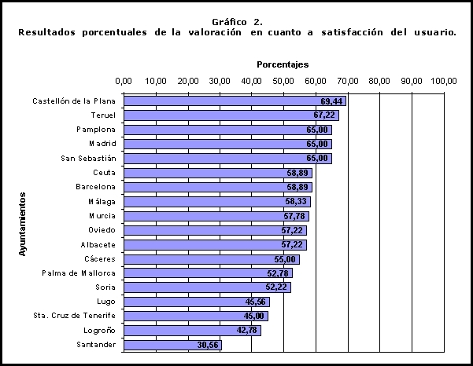
Los resultados obtenidos han sido traducidos a porcentajes y, en el gráfico 2, se recogen para el conjunto de los 6 usuarios que realizaron la valoración (recordamos que 5 de ellos presentan una limitación funcional, mientras que el otro no).
De la lectura de los datos que nos ofrece el gráfico 2, extraemos como principal información:
- La media global en las puntuaciones porcentuales obtenidas en los test de satisfacción de los usuarios se sitúa en el 55,77%, siendo superior a la obtenida en el estudio realizado sobre los portales Web de Comunidades Autónomas (47,03%) e inferior al realizado sobre los servicios electrónicos de la Administración General del Estado (60%).
- El portal mejor valorado en el test de satisfacción de usuarios es el del ayuntamiento de Castellón de la Plana (69,44%).
- Le sigue Teruel (con el 67,22%) y tres ayuntamientos con un 65%: Madrid, Pamplona y San Sebastián.
- En la franja entre el 50 y el 60 por ciento se sitúan un total de 9 portales de ayuntamientos: Barcelona y Ceuta (con un 58,89%); Málaga (58,33%); Murcia (57,78%); Albacete y Oviedo (57,22%); Cáceres (55%); Palma de Mallorca (52,78%); y Soria (52,22%).
- Por debajo del 50% encontramos 4 portales de ayuntamientos: Lugo (45,56%); Santa Cruz de Tenerife (45%); Logroño (42,78%); y Santander (30,56%). Este último con una diferencia de más de 12 puntos porcentuales con respecto al anterior.
Como podemos ver, la generalidad de los portales de ayuntamientos estudiados se coloca en una situación de discreta satisfacción para los usuarios que han realizado la valoración, y concentran mucho los resultados porcentuales ya que éstos se sitúan todos en un rango de menos de 39 puntos porcentuales (que quedarían en menos de 27 puntos porcentuales si no consideramos al portal peor valorado).

6.4. Valoración combinada.
Como viene sucediendo en anteriores estudios sobre la accesibilidad realizados por este Observatorio, los resultados obtenidos en la valoración realizada por los usuarios arrojan unos valores superiores a los obtenidos en la evaluación técnica.
La tabla 10 muestra los resultados obtenidos en ambas vertientes de este estudio, ofreciendo una visión de conjunto de los resultados obtenidos en la evaluación técnica y los que arrojan los tests de satisfacción en la experiencia de los usuarios. En todos los portales, como viene siendo habitual, ha sido superior el porcentaje obtenido en la valoración de los usuarios.
Tabla 10.
Comparación entre los resultados, porcentuales, obtenidos en las dos vertientes de análisis de este estudio, ordenados por grado de cumplimiento o nivel de satisfacción.
Evaluación técnica |  |  |  |  |  | Valoración usuarios
Portal |  |  | % |  |  | Portal |  |  | %
Pamplona |  |  | 57,14 |  |  | Castellón de la Plana |  |  | 69,44
Ceuta |  |  | 56,52 |  |  | Teruel |  |  | 67,22
Castellón de la Plana |  |  | 52,27 |  |  | Pamplona |  |  | 65,00
Barcelona |  |  | 44,19 |  |  | Madrid |  |  | 65,00
Murcia |  |  | 31,11 |  |  | San Sebastián |  |  | 65,00
Lugo |  |  | 28,26 |  |  | Ceuta |  |  | 58,89
Madrid |  |  | 24,49 |  |  | Barcelona |  |  | 58,89
Logroño |  |  | 20,83 |  |  | Málaga |  |  | 58,33
Teruel |  |  | 20,51 |  |  | Murcia |  |  | 57,78
Palma de Mallorca |  |  | 20,45 |  |  | Oviedo |  |  | 57,22
San Sebastián |  |  | 18,18 |  |  | Albacete |  |  | 57,22
Málaga |  |  | 17,39 |  |  | Cáceres |  |  | 55,00
Albacete |  |  | 13,46 |  |  | Palma de Mallorca |  |  | 52,78
Santander |  |  | 13,33 |  |  | Soria |  |  | 52,22
Cáceres |  |  | 10,87 |  |  | Lugo |  |  | 45,56
Soria |  |  | 10,81 |  |  | Sta. Cruz de Tenerife |  |  | 45,00
Sta. Cruz de Tenerife |  |  | 10,00 |  |  | Logroño |  |  | 42,78
Oviedo |  |  | 1,89 |  |  | Santander |  |  | 30,56
Media | 25,00 |  |  |  | Media: |  | 55,77
De la comparación de la información entre ambas tablas, destacamos la siguiente información:
- Tres portales de ayuntamientos han obtenido porcentajes superiores al 50% en ambas vertientes del análisis: Pamplona, Castellón de la Plana y Ceuta. Estos tres portales son los que menor diferencia presentan entre los resultados obtenidos entre ambos.
- Cuatro portales de ayuntamientos no han superado el 50% en ninguna de las dos vertientes del análisis: Lugo, Logroño, Santa Cruz de Tenerife y Santander.
- El portal del ayuntamiento de Oviedo presenta una notable diferencia (de más de 55 puntos porcentuales) entre ambas puntuaciones, pasando de tener el peor porcentaje en el cumplimiento con los criterios del análisis técnico a situarse en medio de la tabla de satisfacción de usuarios.
Grafico 3. Resultados combinados del análisis técnico y la valoración de usuarios en el estudio de portales de ayuntamientos de capitales de provincia.
Porcentaje en la valoración de la satisfacción de los usuario | 100
 | 90
 | 80
 | 70 |  |  |  |  | TE |  |  |  |  |  | CP
 |  |  |  |  | SS | MA |  |  |  |  |  |  | PA
 | 60 | OV |  | AB | MG |  |  | MU |  | BA |  |  | CE
 |  |  |  | CC  SO |  | PM
 | 50 |  |  |  |  |  | LU
 |  |  | TN |  |  | LO
 | 40
 |  |  |  | SA
 | 30
 | 20
 | 10
 | 0 |  | 1 | 0 | 2 | 0 | 3 | 0 | 4 | 0 | 5 | 0 | 6 | 0 | 7 | 0 | 8 | 0 | 9 | 0 | 100
 |  | Porcentaje de éxito en el análisis técnico
Leyenda: En este gráfico presentamos los resultados combinados del análisis técnico y de la valoración de usuarios en una tabla de cuadrantes:
- Superior izquierdo (amarillo): análisis técnico por debajo del 50% y valoración de usuarios por encima del 50%.
- Superior derecho (verde): análisis técnico y valoración de usuarios por encima del 50%.
- Inferior izquierdo (rojo): análisis técnico y valoración de usuarios por debajo del 50%.
- Inferior derecho (azul) análisis técnico por encima del 50% y valoración de usuarios por debajo del 50%.
La diagonal que atraviesa la tabla, marca la línea divisoria por encima de la cual se sitúan los valores que han sido superiores en la valoración de usuarios y por debajo se situarían los que hubieran obtenido mejor valoración técnica que de satisfacción de los usuarios.
A continuación se recogen las abreviaturas para cada uno de los portales de ayuntamientos seguidos, entre paréntesis, por el porcentaje obtenido en el análisis técnico y por la valoración de usuarios, separados por una diagonal:

AB: Albacete (13,46 / 57,22).
BA: Barcelona (44,19 / 58,89).
CC: Cáceres (10,87 / 55,00).
CE: Ceuta (56,52 / 58,89).
CP: Castellón de la Plana (52,27 / 69,44).
LO: Logroño (20,83 / 42,78).
LU: Lugo (28,26 / 45,56).
MA: Madrid (24,49 / 65,00).
MG: Málaga (17,39 / 58,33).
MU: Murcia (31,11 / 57,78).
OV: Oviedo (1,89 / 57,22).
PA: Pamplona (57,14 / 65,00).
PM: Palma de Mallorca (20,45 / 52,78).
SA: Santander (13,33 / 30,56).
SO: Soria (10,81 / 52,22).
SS: San Sebastián (18,18 / 65,00).
TE: Teruel (20,51 / 67,22).
TN: Sta. Cruz de Tenerife (10,00 / 45,00).

Para interpretar el contenido del gráfico 3 hay que tener en cuenta lo siguiente:
- El eje vertical recoge el resultado porcentual de la valoración de satisfacción de los usuarios.
- El eje horizontal recoge el resultado porcentual del análisis técnico.
- El gráfico presenta un mapa con cuatro cuadrantes en el que se reflejan la accesibilidad (análisis técnico) y la usabilidad (satisfacción de los usuarios).
- El cuadrante superior izquierdo recoge los sitios más usables según la experiencia de los usuarios, pero poco accesibles según los criterios de nuestro análisis técnico; el cuadrante superior derecho recoge los sitios más usables y más accesibles; el cuadrante inferior izquierdo recoge los sitios poco usables y poco accesibles; el cuadrante inferior izquierdo recoge los sitios poco usables y más accesibles.
- La diagonal, que recorre el gráfico desde su esquina inferior izquierda a la superior derecha, marca el punto en el que ambas valoraciones se encontrarían de ser igual de usables que de accesibles. Por encima (y son todas en este caso) se colocan las que se consideran más usables (experiencia del usuario) que accesibles (análisis técnico según nuestros criterios). Por debajo (ninguna en este caso) lo contrario. Es decir, todas las valoraciones apuntan a una mejor puntación en la experiencia de usuario que en las condiciones de ajuste a los criterios técnicos (con algunos casos en los que se da una gran diferencia, como es el caso del portal del ayuntamiento de Oviedo).
- Tres portales de ayuntamientos (Pamplona, Castellón de la Plana y Ceuta) se colocan el cuadrante superior derecho, donde se ubican las Web con resultados más adecuados en cuanto a usabilidad y accesibilidad. Pero lo hacen en la zona inferior izquierda de dicho cuadrante, lo que nos dice que, dentro de tener los resultados más favorables, lo hacen con un éxito muy moderado.
- La mayor concentración de sitios la encontramos en la parte baja del cuadrante superior izquierdo, lo cual nos habla de que la generalidad (12 portales) de los sitios es "discretamente usable" (según la experiencia de usuario), pero escasamente accesible (según el cumplimiento de los criterios técnicos).
- Los portales de Lugo, Logroño, Santa Cruz de Tenerife y Santander aparecen en el cuadrante inferior izquierdo, donde se recogen los peores resultados tanto en usabilidad como accesibilidad. Lo hacen en la zona más alta del cuadrante con una distribución hacia el ángulo superior izquierdo, lo que nos dice que sus resultados de accesibilidad han sido bastante peores que los relativos a la usabilidad.
- Volvemos a señalar la gran diferencia entre los porcentajes de ambas vertientes que se han dado para el portal de Oviedo. Su bajísimo resultado en el cumplimiento de los criterios de accesibilidad (1,89%) encuentra una gran diferencia con el expresado en la satisfacción de la experiencia de los usuarios (57,22%). Aunque nos resulta difícil encontrar una clara explicación a semejante diferencia, podemos aventurar que los problemas de accesibilidad pueden verse aminorados por la habilidad del usuario y la utilización de determinadas estrategias y dispositivos, favoreciendo la usabilidad (con la fuerte vertiente subjetiva que puede tener), sin poder aminorar los efectos en criterios de accesibilidad (que son completamente objetivos, ya que se basan en unas normas establecidas).

7.- Conclusiones.
La intención de los estudios realizados por el Observatorio de Infoaccesibilidad de Discapnet es mostrar el estado actual de la accesibilidad a los contenidos en la Web. Al mismo tiempo, pretenden aportar información para su mejora y una mayor adecuación a las necesidades de los usuarios de este servicio virtual. En tal sentido, en este apartado recogemos las conclusiones que nos parecen más destacadas que, si bien han de cumplir con un criterio de objetividad al mostrar una realidad que no es muy halagüeña, pretenden aportar orientaciones tendentes a la mejora del sector.
- Los portales Web de los ayuntamientos de capitales de provincia analizados no cumplen con los requisitos marcados en la disposición adicional quinta de la Ley 34/2002, de Servicios de la Sociedad de la Información y del Comercio Electrónico (el portal mejor valorado en el análisis técnico, el de Pamplona, que apenas supera el 57% de los criterios de valoración). Este dato es especialmente grave ya que, tras más de tres años de promulgación de la norma y varios meses después traspasar el plazo de aplicación para el cumplimiento con los requisitos de accesibilidad (31 de diciembre de 2005), es mucho el trabajo que queda por hacer. En algunos portales hemos encontrado declaraciones de accesibilidad, cuyo cumplimiento no hemos podido verificar. En otros casos se conoce la intención de proceder a renovar la Web para hacerla más accesible. En todo caso, los datos extraídos en nuestro estudio muestran un panorama en el que no se han alcanzado los mínimos deseables.
- Como en estudios precedentes, la valoración de los usuarios ha sido más positiva que la evaluación técnica. En todos los portales estudiados, el porcentaje obtenido en la valoración realizada por los usuarios sobre su satisfacción con el portal fue superior que el obtenido en la aplicación de los criterios realizada en el análisis técnico. Son los portales que obtienen mejor puntuación porcentual en el análisis técnico (Pamplona, Castellón de la Plana y Ceuta) los que presentan menor distancia con la obtenida en la valoración de los usuarios. En algunos casos la distancia entre ambos porcentajes es considerable, llegando, en el caso de Oviedo, a ser de casi 55 puntos porcentuales. La explicación de este hecho la debemos buscar en la pericia que demuestran los usuarios con algún tipo de limitación que, para superarla, además del manejo de dispositivos y programas especiales, llegan a desarrollar destrezas que posibilitan la superación de ciertas barreras.
- De los doce criterios que el análisis técnico toma para la evaluación de la muestra, sólo uno ha obtenido una valoración porcentual superior al 50%: la alineación de tablas (con un 65,91%). El resto de criterios ha quedado muy por debajo ya que otros tres están en la franja del 30 al 40 por ciento (contraste de color 38,10%, scripts 34,09% y enlaces comprensibles 32,95%), mientras que el resto se sitúan del 25% hacia abajo.
- Hacemos especial mención al uso, todavía muy frecuente, de marcos para maquetar las páginas Web y su poca adecuación a las normas de accesibilidad (sólo el 25% de las páginas que usan marcos lo hacen adecuadamente).
- También destacamos el bajo porcentaje de éxito que se obtiene en el criterio de validación del código (éxito: 12,50%), máxime pensando en que dicha validación se puede realizar de forma automática y con recomendaciones muy precisas sobre cómo solucionar los posibles errores.
- Junto a los anteriores, es importante incidir en que las imágenes sin texto alternativo (éxito: 24,42%) limitan la navegación de las personas invidentes; que los formularios (éxito: 11,54%) deben respetar los criterios de diseño accesible si queremos que sean comprendidos y manejados por aquellos que navegan con dispositivos especiales; que las tablas de datos (éxito: 0,52%) que no se diseñan con criterios de accesibilidad imposibilitan la comprensión de su contenido a quienes no pueden percibirlas visualmente; que si incluimos encabezados (éxito: 7,95%) y los usamos adecuadamente facilitamos la navegación y la comprensión de contenidos.
- Debemos hacer notar que resulta muy alarmante que el uso de hojas de estilo siguiendo criterios de accesibilidad haya obtenido sólo un porcentaje de éxito en nuestro análisis técnico del 1,15%, ya que son éstas las que controlan la presentación que perciben los visitantes de la Web y deben permitir la adecuación de los contenidos a las necesidades personales de cada uno.
- Por último, el uso semántico del color (éxito: 0%) ha sido usado muy poco, lo que resta la posibilidad de ayudar a aquellos visitantes que necesitan de pistas para una correcta comprensión de los contenidos, y debemos resaltar que las pocas veces que sí se ha usado, se incumplieron los criterios de accesibilidad.
En orden a tratar de orientar ciertas actuaciones que puedan contribuir a hacer más accesibles los portales Web de los ayuntamientos de capitales de provincia, realizamos las siguientes recomendaciones:
- Ajustar la codificación HTML y CSS a las recomendaciones emanadas desde W3C. Una codificación correcta es capaz de ser interpretada correctamente por los dispositivos de navegación de los usuarios y, particularmente, por los dispositivos especiales que utilizan personas con limitaciones funcionales.
- Abandonar la utilización del diseño mediante marcos o, en caso de hacerlo, ajustar su diseño a los criterios de accesibilidad que recomienda W3C. Muchos usuarios, por las condiciones de los dispositivos de navegación que utilizan, no son capaces de utilizar un sitio diseñado con marcos, lo que supone una barrera absoluta.
- Para el desarrollo de formularios, que son la herramienta de interrelación entre ciudadano y Administración en la Web, hay posibilidades de un desarrollo accesible. La imposibilidad de utilizar los formularios limita la capacidad para realizar consultas, presentar quejas, hacer solicitudes, llevar a cabo búsquedas de contenidos y, en general, limita la función de interactividad que se presupone en la Web.
- La aplicación de alternativas textuales a las imágenes de un sitio Web es la recomendación en la que más énfasis se hace. Pero no basta poner “un texto cualquiera” con el que “salir del paso”. Las herramientas de diseño actuales proporcionan muchas facilidades para realizar esta tarea. La otra parte depende del buen criterio de los responsables del mantenimiento de los sitios Web, posiblemente fundada en una correcta formación de los mismos.
- No se debe desdeñar la utilización correcta de los encabezados, ya que éstos orientan a los usuarios de ciertas herramientas de navegación y al general de los usuarios de la Web por la claridad que da a los contenidos.
- La utilización, en las hojas de estilo, de medidas proporcionales beneficia al usuario, ya que éste podrá así controlar la manera en que se muestra el contenido en su pantalla. Del mismo modo, siempre debemos verificar que nuestro sitio puede ser visitado sin la utilización de estas hojas de estilo, ya que existen (aunque cada día en menor número) usuarios que, por las características de sus dispositivos de navegación, no pueden hacer uso de ellas.
- Los enlaces son un elemento fundamental en un medio como la Web, cuyo fundamento es su estructura hipertextual. Particularmente, hay que prestar atención a las imágenes que sirven como enlace. El texto alternativo, que deberán llevar, ha de informar sobre el destino que depara al navegante la utilización del enlace. También se debe evitar la apertura de nuevas sesiones del navegador sin informar al usuario de este hecho. Las personas que navegan sin ver la pantalla pueden encontrarse desorientadas, por no decir perdidas, si desconocen que se ha abierto una nueva sesión del navegador.
- El contraste entre el contenido y el fondo, particularmente en las imágenes, debe responder a unos criterios que garanticen el que puedan ser distinguidos por los usuarios de nuestra Web. Ciertas deficiencias visuales (las conocidas como daltonismo), así como el progresivo deterioro que sufren nuestros órganos visuales, hacen que este criterio no debamos considerarlo como menor.
- Las tablas de datos son muy útiles para transmitir mucha información en poco espacio. Pero para aquellos que no pueden verlas en su conjunto pueden suponer un auténtico galimatías si no están diseñadas con criterios de accesibilidad. Deben los desarrolladores prestar más atención a este apartado si no quieren que queden excluidos de parte de la información que transmiten las páginas Web quienes no pueden verlas.
- El uso de objetos programados, como los scripts, puede beneficiar ciertos aspectos del diseño Web. Pero hay que recordar que no todas las herramientas de navegación son capaces de interpretarlos. Proveer de una alternativa es la mejor solución para los usuarios de estas herramientas.
Al llegar al final de este informe, queremos recordar, de nuevo, que ya está plenamente vigente lo preceptuado en la disposición adicional quinta de la Ley de Servicios de la Sociedad de la Información y de Comercio Electrónico. Ésta obliga a las Administraciones Públicas, a partir del 1 de enero de 2006, a ofrecer de forma accesible toda la información que pongan a disposición de los ciudadanos en sus sitios en la Web. Las Administraciones Públicas han dispuesto de tiempo suficiente para realizar las operaciones necesarias para realizar modificaciones que adecuaran estos servicios a lo prescrito en la Ley. Por lo tanto, ya no existe excusa suficiente para que algunos ciudadanos encuentren dificultades a la hora de acceder a servicios públicos en la Web y hora es de que se tomen las correspondientes resoluciones para que esta situación no se prolongue por más tiempo. Afortunadamente, ya son muchas las empresas que ofrecen la posibilidad de diseñar y mantener sitios Web de forma accesible. Además, actualmente se dispone de una oferta suficiente de formación para que el personal de la Administración que diseñe, desarrolle y mantenga los sitios Web públicos acceda a los conocimientos necesarios para hacerlo cumpliendo con los criterios de accesibilidad.

Dichos trabajos están disponibles en: http://www.discapnet.es/Discapnet/Castellano/Observatorio_infoaccesibilidad/default.htm
W3C/WAI: Iniciativa de Accesibilidad en la WEB (Web Accessibility Initiative) del Consorcio Mundial de la Web (World Wide Web Consortium). Para más información http://www.w3.org/WAI
Disponibles en inglés (http://www.w3.org/TR/WCAG10/), dentro del sitio Web de W3C/WAI, y en castellano (http://www.discapnet.es/Discapnet/Castellano/Accesibilidad/WebAccesible/default.htm) dentro del sitio Web Discapnet.
Ley 34/2002, de 11 de julio de Servicios de la Sociedad de la Información y Comercio Electrónico , Disposición Adicional Quinta, con la denominación “Accesibilidad para las personas con discapacidad y de edad avanzada a la información proporcionada por medios electrónicos”: “Uno. Las Administraciones Públicas adoptarán las medidas necesarias para que la información disponible en sus respectivas páginas de Internet pueda ser accesible a personas con discapacidad y de edad avanzada de acuerdo con los criterios de accesibilidad al contenido generalmente reconocidos antes del 31 de diciembre de 2005. Asimismo, podrán exigir que las páginas de Internet cuyo diseño o mantenimiento financien apliquen los criterios de accesibilidad antes mencionados. Dos. Igualmente, se promoverá la adopción de normas de accesibilidad por los prestadores de servicios y los fabricantes de equipos y software, para facilitar el acceso de las personas con discapacidad o de edad avanzada a los contenidos digitales.”
Ley 51/2003, de 2 de diciembre, de igualdad de oportunidades, no discriminación y accesibilidad universal de las personas con discapacidad. BOE num. 289 de 3 de diciembre de 2003.
El artículo 3, dentro del Capítulo I, de la LIONDAU establece los siguientes ámbitos de aplicación: Telecomunicaciones y sociedad de la información; Espacios públicos urbanizados, infraestructuras y edificación; Transportes; Bienes y servicios a disposición del público; y Relaciones con las Administraciones públicas.
Este Anteproyecto de Ley, que responde a lo establecido en la disposición adicional undécima de la LIONDAU, se puede consultar (a fecha noviembre de 2005) en la siguiente dirección: http://usuarios.discapnet.es/disweb2000/lex/AnteproyectoLeyInfraccionesySancionesLIONDAU.doc
Para más información: http://www.emergia.net/investigacion/articulos/20030428.asp
Valladolid, Murcia, Palma de Mallorca, Valencia, Zaragoza, Málaga, Barcelona, Madrid, Sevilla y Bilbao.
Emergia utiliza un modelo propio que se basa en la aplicación de 9 criterios: 1: El contenido presentado debe ser comprensible sin color. 2: Proporcionar un formato alternativo para todo elemento no textual. 3: El contenido debe ser comprensible en un navegador sin gráficos y en un navegador sólo texto. 4: Los usuarios deben poder controlar cómo visualizan los textos. 5: Se debe proporcionar un título descriptivo para cada marco (frame). 6: El contenido del sitio Web se debe visualizar correctamente sin cargar la hoja de estilos. 7: Se debe proporcionar información accesible sobre la maquetación general del sitio Web. 8: El sitio Web debe ser accesible sin scripts, applets y otros objetos de programación. 9: Se debe evitar el parpadeo en la pantalla.
Para más información sobre este programa de evaluación automática de la accesibilidad en las páginas Web, consultar http://www.tawdis.net.
W3C pone a disposición en sus páginas Web sendas herramientas para validar dichos códigos. Para HTML ver: http://validator.w3.org; para CSS2 ver: http://jigsaw.w3.org/css-validator
Esta herramienta es gratuita y está disponible en: http://www.wat-c.org/tools/CCA/1.1/index.html
Esta herramienta, de distribución gratuita, esta disponible en su versión en castellano dentro del sitio de Technosite en la URL: http://www.technosite.es/software.asp
En el estudio realizado sobre servicios electrónicos de la Administración General del Estado dicho promedio fue del 34,31% y en el de las Comunidades Autónomas fue de 24,48%. Más detalles sobre los estudios anteriores se pueden consultar en: http://www.discapnet.es/Discapnet/Castellano/Observatorio_infoaccesibilidad/
Estos estudios están disponible para su consulta en la dirección Web: http://www.discapnet.es/Discapnet/Castellano/Observatorio_infoaccesibilidad/

